ОРГАНИЗАЦИЯ  ОБЪЕДИНЕННЫХ  НАЦИЙ |  |  |  | ЮНЕП |  |  | Продовольственная и сельскохозяйственная программа Организации Объединенных Наций |  |  | BES
 |  |  |  |  |  |  |  | IPBES/6/15/Add.2
 |  |  | Межправительственная  научно-политическая платформа по биоразнообразию и экосистемным услугам |  |  |  |  | Distr.: General  23 April 2018  Russian  Original: English
Пленум Межправительственной научно-политической платформы по биоразнообразию и экосистемным услугам
Шестая сессия
Медельин, Колумбия, 18-24 марта 2018 года
Доклад Пленума Межправительственной научно-политической платформы по биоразнообразию и экосистемным услугам о работе его шестой сессии
Добавление
На своей шестой сессии в пункте 5 раздела IV своего решения МПБЭУ-6/1 Пленум Межправительственной научно-политической платформы по биоразнообразию и экосистемным услугам (МПБЭУ) одобрил резюме для директивных органов региональной оценки биоразнообразия и экосистемных услуг для Америки, изложенное в приложении к настоящему добавлению.

Приложение
Резюме для директивных органов доклада о региональной оценке по вопросам биоразнообразия и экосистемных услуг для Америки Межправительственной научно-политической платформы по биоразнообразию и экосистемным услугам
Авторы:
Джейк Райс (сопредседатель, Канада), Кристиана Симао Сейшаш (сопредседатель, Бразилия), Мариа Элена Закканьини (сопредседатель, Аргентина);
Маурисио Бедойя-Гаитан (МПБЭУ), Наталья Вальдеррама (МПБЭУ), Кристофер Б. Андерсон (Аргентина/Соединенные Штаты Америки), Мэри T.K. Арройо (Чили, Новая Зеландия), Мерседес Бустаманте (Бразилия), Жанин Кейвендер-Барес (Соединенные Штаты), Антонио Диас-де-Леон (Мексика), Сайобхан Феннесси (Соединенные Штаты), Хайме Рикардо Гарсиа Маркес (Колумбия/Германия), Кейша Гарсия (Тринидад и Тобаго), Эйлин Х. Хелмер (Соединенные Штаты), Берналь Эррера (Коста-Рика), Брайан Клэтт (Соединенные Штаты), Жан П. Омето (Бразилия), Ванеса Родригес Осуна (Боливия/Соединенные Штаты), Фабио Р. Скарано (Бразилия), Стивен Скилл (Соединенные Штаты) и Хулиана Сампайю Фаринаси (Бразилия).
Документ для цитирования:
МПБЭУ (2018): Резюме для директивных органов доклада о региональной оценке по вопросам биоразнообразия и экосистемных услуг для Америки Межправительственной научно-политической платформы по биоразнообразию и экосистемным услугам. Дж. Райс, К.С. Сейшаш, М.Э. Закканьини, М. Бедойя-Гаитан, Н. Вальдеррама, К.Б. Андерсон, М.T.K. Арройо, М. Бустаманте, Ж. Кейвендер-Барес, А. Диас-де-Леон, С. Феннесси, Х.Р. Гарсиа Маркес, К. Гарсия, Э.Х. Хелмер, Б. Эррера, Б. Клэтт, Ж.П. Омето, В. Родригес Осуна, Ф.Р. Скарано, С. Скилл и Х.С. Фаринаси (ред.). Секретариат МПБЭУ, Бонн, Германия. [ ] стр.
Члены руководящего комитета, предоставившие руководящие указания по подготовке данной оценки:
Бриджит Батисте, Флойд Хоумер, Карлос Джоли, Родриго Медельин (Многодисциплинарная группа экспертов), Диего Пачеко, Спенсер Томас, Роберт Уотсон (Бюро).
Оговорка:
Применяемые в настоящей публикации обозначения и форма подачи материала на картах, представленных в настоящем докладе, не означают выражения какого бы то ни было мнения МПБЭУ относительно правового статуса какой-либо страны, территории, города или района, их властей, а также делимитации их границ. Эти карты были подготовлены с единственной целью облегчить оценку общих биогеографических зон, представленных на них.

Основные тезисы
Американский регион отличается богатым биологическим и культурным разнообразием. В регионе находятся 7 из 17 наиболее богатых биоразнообразием стран в мире; он простирается между двумя полюсами и включает часть наиболее обширных территорий девственной природы на планете с составом видов, для которых характерен высокий уровень отличительности или незаменимости. Америка также является весьма разнообразным в культурном и социально-экономическом отношении регионом: на ее территории насчитывается 15 процентов всех языков мира, а плотность населения варьируется от 2 на 100 км² в Гренландии до более 9 тыс. на 1 км² в некоторых городских агломерациях. Такое сочетание социальной, экономической и экологической гетерогенности затрудняет разработку общих выводов, которые могут применяться единообразно ко всем субрегионам Америки.
A. Обеспечиваемый природой вклад на благо человека и качество жизни
A1. Американский регион обладает гораздо более высоким потенциалом обеспечиваемого природой вклада в качество жизни людей, чем в среднем в мире. На Америку приходится 40 процентов общемирового потенциала экосистем производить природные материалы, потребляемые людьми, и ассимилировать побочные продукты, образующиеся от потребления этих материалов, однако проживает в ней лишь 13 процентов всего населения планеты. Такой потенциал обусловливает наличие в три раза большего объема обеспечиваемых природой ресурсов на душу населения в американском регионе, чем в среднем на одного человека в мире. Эти ресурсы вносят вклад по жизненно важным направлениям в продовольственную безопасность, водную безопасность, энергетическую безопасность, а также вносят регуляционный вклад в виде опыления, регуляции климата и качества воздуха и нематериальный вклад для физического и психического здоровья и «культурной преемственности».
A2. Экономическая ценность обеспечиваемого природой суши вклада на благо человека в американском регионе оценивается, по меньшей мере, в 24,3 трлн. долл. в год, что соответствует валовому внутреннему продукту региона. В странах с самой большой сухопутной территорией сконцентрирован наибольший объем ценностей, а в некоторых островных государствах отмечаются наивысшие показатели ценности на гектар в год. Такие различия обусловлены отчасти тем, что монетарная стоимость конкретных видов экосистем варьируется, при этом некоторые единицы анализа, такие как прибрежные территории и влажные тропические леса, характеризуются особенно высокой экономической ценностью. Сложность оценки нерыночного обеспечиваемого природой вклада на благо человека не позволяет прийти к однозначному заключению при сопоставительной оценке субрегионов или единиц анализа.
A3. Культурное разнообразие коренных народов и местных общин Америки обеспечивает богатство знаний и мировоззрений для регулирования биоразнообразия и обеспечиваемых природой видов вклада на благо человека в соответствии с культурными ценностями, способствующими уважительному взаимодействию людей с природой. Основные системы знаний коренного и местного населения в регионе продемонстрировали свою способность охранять и регулировать территории в рамках их конкретного набора ценностей, технологий и методов даже в глобализованном мире. Кроме того, многие культуры, переместившиеся на территорию Америки в течение последних пяти столетий, вносят свой вклад в многообразие ценностей. Такое коллективное разнообразие открывает широкие возможности для развития мировоззрений, отвечающих требованиям рационального природопользования и уважительного отношения к природе в глобализованном мире.
A4. Происходит улучшение многих аспектов качества жизни в региональном и субрегиональном масштабах. При этом в большинстве стран Америки природопользование осуществляется более интенсивным образом, чем в среднем в мире, и превышает способность природы возобновлять вносимые ею в качество жизни виды вклада. На 13 процентов мирового населения, проживающего в странах Америки, приходится 22,8 процента общемирового экологического следа, при этом на долю Северной Америки приходится 63 процента от этого показателя, при том что на нее приходится лишь 35,9 процента населения региона. Кроме того, при распределении благ от использования многих видов обеспечиваемого природой вклада на благо человека наблюдается дисбаланс между народами и культурами Америки; это приводит к тому, что благополучие людей, полностью или частично основанное на обеспечиваемом природой вкладе на благо человека, оказывается под угрозой или ухудшается.
A5. Продовольственная безопасность: сельскохозяйственное производство, рыболовство и аквакультура обеспечивают дальнейший рост предоставления продовольствия для региона и мира в целом, но в некоторых случаях за счет других важных аспектов обеспечиваемого природой вклада на благо человека. Нерациональная экстенсификация и интенсификация, преследующие цели увеличения производства продовольствия, приводят, соответственно, к замещению и деградации природных экосистем, которые обеспечивают многочисленные материальные, нематериальные и регуляционные виды обеспечиваемого природой вклада на благо человека, поддерживают многие источники средств к существованию и вносят вклад в многочисленные аспекты качества жизни, и в результате меньшее число разнообразных систем продуцирует меньший вклад природы на благо людей и служит поддержкой для меньшего объема средств к существованию. Ведение мелкого рыболовства, сельского хозяйства, животноводства и агролесоводства, практикуемое коренными народами и местными общинами, отражает характер диверсификации устойчивых видов природопользования и играет важную роль в обеспечении продовольственной безопасности и здоровья людей на местном уровне. Сельскохозяйственное производство строится на фундаменте отличающихся биоразнообразием американских тропиков и горных районов, которые являются центрами происхождения многих окультуренных растений, в том числе имеющих глобальное значение сельскохозяйственных культур и сырьевых товаров.
A6. Водная безопасность: американский регион богат ресурсами пресной воды; вместе с тем водообеспеченность варьируется в широких пределах в субрегионах и сокращается в расчете на душу населения, и во многих частях региона имеет место широкомасштабное нерациональное использование поверхностных и грунтовых вод. Кроме того, динамика качества воды имеет тенденцию к снижению в большинстве водосборных бассейнов и прибрежных районов, а зависимость от инфраструктуры водоснабжения возрастает. Несмотря на обилие запасов пресной воды, на местном уровне может иметься дефицит. Вследствие такой неравномерной обеспеченности в сочетании с неадекватной инфраструктурой распределения ресурсов и обработкой и утилизацией отходов проблема водной безопасности затрагивает более половины населения американского региона, при этом сокращается надежный доступ к ресурсам пресной воды надлежащего качества и в достаточном количестве, что имеет последствия для здоровья человека.
A7. Энергетическая безопасность: использование энергии, получаемой от природных источников, включая выращиваемые для получения биотоплива культуры и гидроэлектроэнергию, возросло во всех субрегионах американского региона. Вместе с тем на местном уровне производство биоэнергии может конкурировать с производством продовольствия и природной растительностью, а также может иметь социальные, экологические и экономические последствия. Увеличение производства гидроэлектроэнергии сказывается на изменении водосборных площадей и может иметь последствия для биоразнообразия водной среды, перемещения людей, альтернативных видов использования затопленных или иным образом измененных земель и для использования воды, требующейся для гидроэнергетических сооружений.
A8. Здоровье: население американского региона получает соответствующие блага от наличия продовольствия, воды, фармакологической продукции и взаимодействия с природой применительно к физическому и психическому здоровью; вместе с тем по-прежнему сохраняются многочисленные проблемы, связанные с улучшением здоровья. Фармакологическая продукция, получаемая благодаря биологическому разнообразию, обладает потенциалом для разработки новых видов продукции с высокой экономической ценностью. Ощущения от природы содействуют улучшению физического и психического здоровья. В тропических районах изменения в землепользовании, в частности вызванные обезлесением, добычей полезных ископаемых и образованием водохранилищ, относятся к числу главных причин вспышек инфекционных болезней человека и появления новых патогенов. Из-за диареи, вызываемой загрязненной водой и плохими санитарными условиями, ежегодно умирает более 8000 детей в возрасте до пяти лет.
A9. «Культурная преемственность»: коренными народами и местными общинами создан целый ряд основанных на биоразнообразии систем, например, совместное выращивание культур и агролесоводство, которые обеспечивали средства к существованию, продовольствие и сохранение здоровья, а также – посредством процессов диверсификации – расширение биоразнообразия и формирование ландшафтов. С другой стороны, разрыв связи между образом жизни и местной средой обитания и прямая деградация окружающей среды приводят к ослаблению чувства приобщенности к территории, языковых и местных экологических знаний, что подрывает «культурную преемственность». Например, 61 процент языков американского региона и культуры, связанные с ними, находятся в опасности или вымирают. В различных местах по всей Америке коренные народы и местные общины продолжают применять рациональные методы ведения сельского хозяйства и промысла, которые могут перениматься по всему миру.
B. Тенденции в области биоразнообразия и обеспечиваемого природой вклада на благо человека, которые влияют на качество жизни
В1. Состояние биоразнообразия и экосистем во многих частях Америки ухудшается, что приводит к сокращению способности природы вносить вклад в благополучие человека. В американском регионе для 65 процентов видов обеспечиваемого природой вклада на благо человека во всех единицах анализа наблюдается ухудшение, при этом для 21 процента характерно резкое ухудшение. Водно-болотные угодья на значительных территориях в Северной и Южной Америке подверглись масштабному преобразованию, в частности в результате расширения сельского хозяйства, скотоводства и урбанизации. В последние десятилетия происходила серьезная утрата морского биоразнообразия, особенно связанного с конкретными местообитаниями, такими как коралловые рифы и мангровые заросли, что привело к сокращению продовольствия, средств к существованию и «культурной преемственности» у жителей прибрежных районов. Во всех крупных местообитаниях в Америке появилось множество видов-вселенцев, включая инвазивные чужеродные виды, хотя их воздействие на биоразнообразие, культуру и экономику в разных субрегионах ощущается по-разному.
B2. Почти четверть из 14 000 видов в таксономических группах, всесторонне проанализированных в Америке Международным союзом охраны природы, отнесены к числу видов, подвергающихся значительному риску исчезновения. Возрастает также риск утраты или исчезновения для популяций или видов в наземных, прибрежных, морских и пресноводных местообитаниях. Среди групп эндемических видов, которые оценивались на предмет риска исчезновения, более половины видов в Карибском бассейне, более 40 процентов в Центральной Америке и около четверти в Северной и Южной Америке подвержены высокому риску исчезновения. Утрата популяций или видов может уменьшить важный вклад природы в обеспечение водной, энергетической и продовольственной безопасности, источников средств к существованию и в экономику.
B3. В некоторых регионах биоразнообразие увеличилось благодаря эффективному регулированию или природным процессам на заброшенных сельскохозяйственных землях. В качестве примера можно привести увеличение лесного покрова в Карибском бассейне и многие восстановленные территории во всех субрегионах и единицах анализа.
C. Движущие факторы тенденций в области биоразнообразия и обеспечиваемого природой вклада на благо человека
С1. К наиболее важным косвенным антропогенным факторам изменений в природе, обеспечиваемом ею вкладе на благо человека и качестве жизни относятся тенденции в области народонаселения и развития демографической ситуации, модели экономического роста, недостатки в системах управления и неравенство. Экономический рост и торговля могут сказываться на биоразнообразии и обеспечиваемом природой вкладе на благо человека положительным и отрицательным образом. В настоящее время в целом они приводят к негативным последствиям для биоразнообразия и обеспечиваемого природой вклада на благо человека. Шестикратное увеличение объема валового внутреннего продукта в период после 1960 года привело к повышению качества жизни многих людей в условиях роста населения при одновременном увеличении благосостояния и сопутствующем повышении спроса на продовольствие, водные и энергетические ресурсы. Однако удовлетворение этих потребностей повышает нагрузку на природные ресурсы, что приводит к негативным последствиям для природы, многих видов регуляционного и нематериального обеспечиваемого природой вклада на благо человека и качества жизни многих людей.
C2. В Америке регулирование экосистем и биоразнообразие осуществляется с помощью разнообразных механизмов управления и в разных социальных, экономических и экологических условиях, что затрудняет отдельное рассмотрение их соответствующей роли в формировании в прошлом тенденций, касающихся природы и обеспечиваемого ею вклада на благо человека. Несмотря на наличие экологических стратегий и подходов к управлению, призванных снизить нагрузку на природу и обеспечиваемый ею вклад на благо человека, во многих случаях отсутствовала их эффективная координация для достижения предусмотренных ими целей. Подчинение природоохранных вопросов интересам экономики при выборе альтернатив в политике, а также неравенство в распределении выгод от реализации обеспечиваемого природой вклада на благо человека продолжает наблюдаться во всех субрегионах. В среднем при действующих системах управления в американском регионе биоразнообразие и обеспечиваемый природой вклад на благо человека уменьшаются; при этом имеются локальные успешные примеры осуществления охраны или обращения вспять деградации биоразнообразия, которые свидетельствуют о том, что можно добиваться положительных результатов.
C3. Преобразование и фрагментирование местообитаний и чрезмерная эксплуатация/чрезмерное использование являются наиболее значительными прямыми факторами сокращения биоразнообразия, утраты экосистемных функций и уменьшения обеспечиваемого природой вклада на благо человека в масштабах от местного до регионального уровня во всех биомах. Деградация местообитаний из-за преобразования земель и интенсификации сельского хозяйства; осушение и преобразование водно-болотных угодий; урбанизация и создание других новых объектов инфраструктуры; добыча природных ресурсов – наибольшие прямые угрозы обеспечиваемому природой вкладу на благо человека и биоразнообразию в Америке. Возникающие в результате этого изменения в наземных, пресноводных и морских средах могут быть взаимосвязаны и зачастую приводят к изменениям в биогеохимических циклах, загрязнению и эвтрофикации экосистем и биологическим инвазиям. Интенсивное, ресурсоемкое сельскохозяйственное производство способствует обеспечению продовольственной и энергетической безопасности, но во многих случаях приводило к дисбалансу питательных веществ и появлению остатков пестицидов и других агрохимикатов в экосистемах, что представляет собой угрозу для биоразнообразия и обеспечиваемого природой вклада на благо человека и для здоровья людей во всех субрегионах.
C4. Антропогенное изменение климата становится все более важным прямым фактором, усиливающим воздействие других факторов (т.е. деградации местообитаний, загрязнения, инвазивных видов и чрезмерной эксплуатации) в результате изменений температуры, осадков и характера отдельных экстремальных явлений. Региональные изменения температуры атмосферы и вод океанов будут сопровождаться изменениями ледникового покрова, дождевых осадков, стока рек, ветровых и океанических течений и уровня моря, помимо многих других параметров окружающей среды, которые, в конечном счете, оказывают негативное воздействие на биоразнообразие и обеспечиваемый природой вклад на благо человека. В большинстве экосистем Америки уже произошло повышение средних и экстремальных температур и/или, в некоторых местах, средних и экстремальных уровней осадков, что приводит к изменениям в распределении и взаимодействии видов и границ экосистем.
C5. Многие антропогенные виды деятельности, включая производство и сжигание ископаемых видов топлива, являются одним из главных источников загрязнения, которое отрицательно сказывается на большинстве наземных и морских экосистем. Загрязнение воздуха может оказывать значительное неблагоприятное воздействие на биологическое разнообразие. Усиливается закисление вод океана в результате увеличения содержания углекислого газа в атмосфере, что влияет на основные морские виды и ключевые элементы морской пищевой сети, и в сочетании с другими факторами стресса (например, дезоксигенация в верхней части водной толщи в результате стока питательных веществ и повышения температуры) может, по всей вероятности, способствовать уплощению коралловых рифов в Карибском бассейне.
D. Будущие тенденции в биоразнообразии и обеспечиваемом природой вкладе на благо человека и глобальные цели, задачи и чаяния
D1. Основные факторы, определяющие тенденции в области биоразнообразия и обеспечиваемого природой вклада на благо человека, как ожидается, будут усиливаться в будущем, обусловливая необходимость улучшения проводимой политики и повышения эффективности управления во имя поддержания биоразнообразия и обеспечиваемого природой вклада на благо людей.
- К 2050 году численность населения в американском регионе, согласно прогнозам, увеличится на 20 процентов и достигнет 1,2 млрд. человек, а объем валового внутреннего продукта увеличится почти в два раза с сопутствующим ростом потребления.
- Прогнозируется также, что нерациональные методы ведения сельского хозяйства и изменение климата будут главными факторами дальнейшей деградации большинства наземных, пресноводных и прибрежных экосистем.
- Предполагается, что многие факторы будут усиливаться и взаимодействовать друг с другом, во многих случаях – синергическим образом, что приведет к дальнейшей утрате биоразнообразия, снижению сопротивляемости экосистем и уменьшению обеспечиваемого природой вклада на благо человека по сравнению с современными уровнями.
D2. Прогнозируется, что нагрузка на природу будет увеличиваться более медленными темпами или даже уменьшаться в некоторых субрегионах в случае реализации сценариев переходных путей к обеспечению устойчивости к 2050 году (вставка 1), при этом ожидается ее увеличение при реализации инерционного сценария. Из числа имеющихся возможных путей для трех, рассмотренных в настоящем докладе, прогнозируется уменьшение масштабов утраты биоразнообразия во всех субрегионах по сравнению с ожидаемыми темпами утраты биоразнообразия при реализации инерционного сценария.
D3. В большинстве стран национальная политика не согласована с глобальными экологическими целями, задачами и чаяниями. Биоразнообразие и обеспечиваемый природой вклад на благо человека уменьшаются во многих регионах Америки. Вероятно также, что немногие Айтинские задачи в области биоразнообразия будут выполнены к 2020 году в большинстве стран американского региона, отчасти из-за политических решений и компромиссов, имеющих негативные последствия для аспектов биоразнообразия. Продолжающаяся утрата биоразнообразия может подорвать достижение некоторых целей в области устойчивого развития, а также некоторых международных связанных с климатом задач, целей и чаяний.
E. Варианты регулирования и политики
E1. Имеются варианты и инициативы, которые могут замедлить и обратить вспять процесс деградации экосистем в Америке; однако большинство экосистем в американском регионе продолжает деградировать.
- Расширение охраняемых территорий в большинстве стран способствует сохранению вариантов на будущее. Охраняемость основных территорий сохранения биоразнообразия увеличилась на 17 процентов в период с 1970 по 2010 годы, но при этом охраняется менее 20 процентов основных территорий сохранения биоразнообразия. Охват охраной морских районов меньше, чем районов суши во всех субрегионах, за исключением Северной Америки. Мощным инструментом защиты природы служат рациональные системы землепользования коренных народов и местных общин.
- Экологическое восстановление оказывает позитивное воздействие в локальном масштабе, во многих случаях ускоряя реабилитацию экосистем и повышая способность таких территорий обеспечивать вклад природы на благо человека. Однако первоначальные затраты могут быть значительными, и нематериальные виды вклада не всегда могут быть восстановлены для некоторых жителей.
- Охраняемые и восстановленные территории увеличивают вклад природы на благо людей, однако они, вероятно, будут составлять меньшую часть сухопутных и морских территорий Америки, и поэтому рациональное использование и регулирование за пределами охраняемых территорий по-прежнему является приоритетной задачей. Разнообразные и предусматривающие более высокий уровень интеграции стратегии – от целостных подходов многих коренных народов и местных общин до экосистемных подходов, разработанных для секторального регулирования – могут быть эффективными в том случае, если они осуществляются надлежащим образом. Стратегии, направленные на то, чтобы антропогенными ландшафтами (например, сельскохозяйственные территории и города) поддерживались биоразнообразие и обеспечиваемый природой вклад на благо человека (например, многофункциональные, диверсифицированные ландшафты и агроэкологические системы), имеют исключительно важное значение для охраны и укрепления биоразнообразия и обеспечиваемого природой вклада на благо человека в тех местах, где они подверглись деградации.
E2. Политические меры могут быть более эффективными в тех случаях, когда они учитывают причинно-следственные связи между удаленными друг от друга объектами и эффекты перетока и побочные эффекты на многих уровнях и в различных масштабах по всему региону. Кроме того, причины многих угроз для биоразнообразия и обеспечиваемого природой вклада на благо человека, по своей сути, выходят за рамки национальных границ и могут наиболее эффективным образом устраняться в рамках двусторонних и многосторонних соглашений.
E3. Актуализация сохранения и устойчивого использования биоразнообразия в продуктивных секторах имеет чрезвычайно важное значение для расширения обеспечиваемого природой вклада на благо человека. Однако в большинстве стран этого региона экологическая проблематика в основном включается в национальное планирование в качестве отдельного сектора и не учитывается эффективным образом в контексте секторов экономического и социального развития. Механизмы интеграции политики в области биоразнообразия в деятельность учреждений, к компетенции которых относятся факторы нагрузки на биоразнообразие, будут содействовать реализации более эффективных стратегий. Стратегии и меры в области сохранения и рационального использования являются наиболее эффективными тогда, когда они согласованы и комплексным образом реализуются в различных секторах. Широкий комплекс инструментов политики, например, плата за экосистемные услуги, основанные на правах человека инструменты и добровольная экосертификация, может использоваться различными субъектами для более полного учета проблематики биоразнообразия и обеспечиваемого природой вклада на благо человека в реализуемой политике и регулировании.
E4. Внедрение эффективных механизмов управления и инструментов политики может способствовать решению вопросов сохранения и расширения обеспечиваемого природой вклада на благо человека. Однако более широкий спектр инструментов политики, используемых целым рядом субъектов для содействия регулированию биоразнообразия и вклада природы на благо людей, а также предотвращения или смягчения последствий для различных экосистем пока не обеспечивает повышения общей эффективности на национальном или субрегиональном уровне, несмотря на эффективность этих инструментов на локальном уровне. Осуществление государственной политики является наиболее эффективным в случае, среди прочего, надлежащего сочетания изменений в поведении, усовершенствованных технологий, эффективных механизмов управления, программ просвещения и информирования общественности, научных исследований, контроля и оценки, адекватного финансирования, вспомогательной документации и укрепления потенциала. Может понадобиться изменение поведения отдельных лиц, общин, предприятий и правительств. Решению этих вопросов в целях содействия сохранению и рациональному использованию биоразнообразия и реализации обеспечиваемого природой вклада на благо человека может помочь создание эффективных механизмов управления, включая партнерства и основанные на широком участии процессы обсуждения, а также признание прав коренных народов, местных общин и групп населения, находящихся в неблагоприятном положении, в соответствии с национальным законодательством.
E5. Во всех главах было указано на пробелы в знаниях. Проведение оценки осложнялось ограниченностью информации: a) о влиянии обеспечиваемого природой вклада на благо человека на качество жизни, особенно ввиду отсутствия соответствия между социальными данными, связанными с качеством жизни, полученными на политическом уровне, и экологическими данными в масштабе биома; b) об обеспечиваемых природой нематериальных видах вклада на благо человека, способствующих повышению качества жизни; c) для оценивания связей между косвенными и прямыми факторами и между факторами и конкретными изменениями в биоразнообразии и обеспечиваемом природой вкладе на благо человека; и d) о факторах, влияющих на возможность делать обобщения и масштабировать результаты отдельных исследований в сторону увеличения или уменьшения.
Справочная информация
Американский регион (рисунок РДО.1) характеризуется высоким биологическим разнообразием, в нем находятся 7 из 17 стран мира, отличающихся наибольшим биоразнообразием, и 14 единиц анализа (рисунок РДО.2) на территории, находящейся в пределах 140° широты (точно установлено) {1.1, 1.6.1}. В Америке находятся 55 из 195 наземных и пресноводных экорегионов мира с составом видов, для которых характерен высокий уровень отличительности или незаменимости. В регионе располагаются 20 процентов выявленных в мире основных территорий сохранения биоразнообразия, 26 процентов определенных на глобальном уровне очагов биоразнообразия суши и три из шести самых длинных коралловых рифов. Кроме того, Калифорнийский залив и западная часть Карибского бассейна входят в число наиболее важных 18 основных очагов сохранения морского биоразнообразия {1.1, 3.2}. В регионе находятся некоторые самые обширные по площади территории нетронутой природы на планете, такие как Тихоокеанский северо-запад, Амазония и Патагония. Парамо и леса Амазонии, соответственно, являются богатейшими тропическими альпийскими районами и влажными тропическими лесами в мире (точно установлено) {3.4.1.1, 3.4.1.5}. В американском регионе произрастает около 29 процентов семенных растений, обитает 35 процентов млекопитающих, 35 процентов рептилий, 41 процент птиц и 51 процент земноводных от общего количества в мире, что в сумме составляет более чем 122 000 видов только в данных группах видов (установлено, но не окончательно) {3.2.2.2; таблица 3.1}, а также обитает более трети мировой пресноводной рыбной фауны, включающей свыше 5000 видов (точно установлено) {3.2.3.1}. По консервативным оценкам, 33 процента растений, используемых человеком, находятся в Америке (точно установлено) {3.2.2.2}.
Рисунок РДО.1
Субрегионы оценки для американского региона
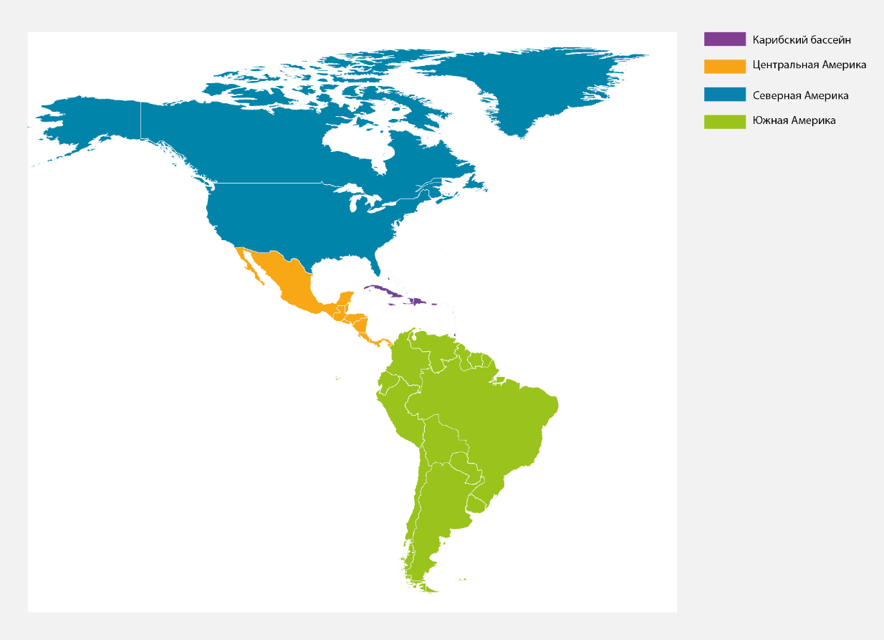
Источник: адаптированный вариант карты из Natural Earth, http://www.naturalearthdata.com/.

Рисунок РДО.2
Единицы анализа оценки для Америки
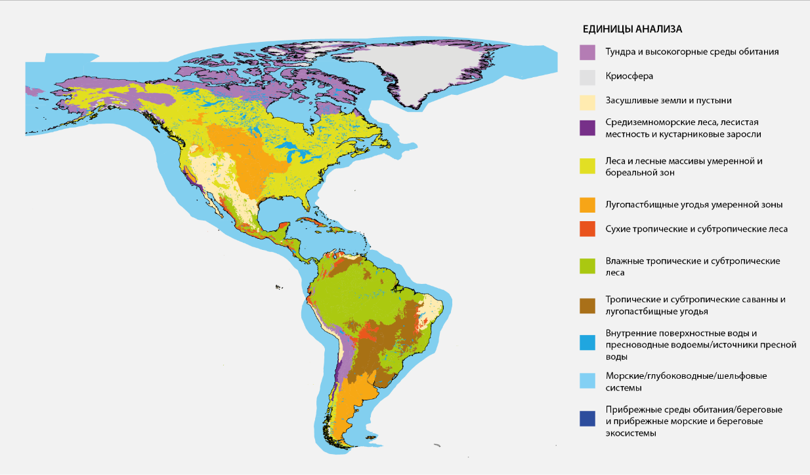
Источник: адаптировано из работы Olson et al., 2001, World Wildlife Fund, (2004 and 2012), and Marine Regions, (2016).
Америка является весьма разнообразным в культурном и социально-экономическом отношении регионом (точно установлено). В ней проживают 66 млн. коренных жителей, культура которых сохранилась во всех субрегионах, а также большое количество новых мигрантов и потомков мигрантов, большинство из которых являются выходцами из стран Европы, Азии и Африки (установлено, но не окончательно) {2.1.1, 2.1.2, 2.3.5, 2.5}. В Америке присутствуют 15 процентов языков мира {2.1.1}. Плотность населения в американском регионе варьируется от 2 человек на 100 км² в Гренландии до более 9000 человек на 1 км² в нескольких городских агломерациях {1.6.3}. В социально-экономическом плане в регионе находится 2 из 10 стран с самым высоким индексом развития человеческого потенциала, а также 1 из 30 стран с самым низким индексом развития человеческого потенциала (точно установлено) {1.6.3}. Такая гетерогенность затрудняет разработку общих выводов, которые могут применяться единообразно ко всем субрегионам.
A. Обеспечиваемый природой вклад на благо человека и качество жизни
Хотя высокий уровень «биологического потенциала» Америки означает, что природа обладает исключительной способностью вносить вклад в качество жизни людей (точно установлено) {2.6, таблица 2.24}, связь между «биологическим потенциалом» и реальным наличием отдельных видов обеспечиваемого природой вклада на благо человека не установлена в полной мере (см. дополнение 2). Относительно высокий средний показатель наличия природных биологических ресурсов на душу населения не означает обеспечение их справедливого распределения, равно как и не исключает возникновения дефицита ресурсов в конкретных периодах времени, местах или социально-экономических стратах населения {2.5, 2.6; рисунок 2.36; таблица 2.24}.
Непропорциональное и нерациональное использование «биопотенциала» в Америке в последние десятилетия последовательно растет (точно установлено) {2.6, таблица 2.25}. После 1960-х годов произошло сокращение на 50 процентов имеющихся возобновляемых ресурсов пресной воды в расчете на одного человека {2, 2.10; рисунок 2.19}, площадь земель, используемых в сельском хозяйстве, увеличилась на 13 процентов {4.4.1}. После 1990 года площадь лесов продолжала сокращаться в Южной Америке (9,5 процента) и Центральной Америке (25 процентов), но при этом отмечается чистый прирост в Северной Америке (0,4 процента) и Карибском бассейне (43,4 процента) {4.4.1} (рисунок РДО.3). С 1960-х годов в американском регионе произошло увеличение экологического следа в 2-3 раза в каждом субрегионе. Эта тенденция ослабевала в последние десятилетия в Северной Америке, Центральной Америке и Карибском бассейне, но продолжает усиливаться в странах Южной Америки (рисунок РДО.4), и динамика существенно варьируется в зависимости от субрегиона {2.6, таблица 2.24} и единицы анализа {4.3.2} (точно установлено). Во всех субрегионах существуют культуры и образ жизни, обеспечивающие рациональное регулирование природных ресурсов в целях достижения достойного качества жизни {5.4.7, 5.4.11}. Вместе с тем совокупный экологический след в американском регионе остается неустойчивым и продолжает увеличиваться (установлено, но не окончательно) {2.1.1, 2.6, 5.5}.
Рисунок РДО.3
Динамика изменения лесного покрова в субрегионах
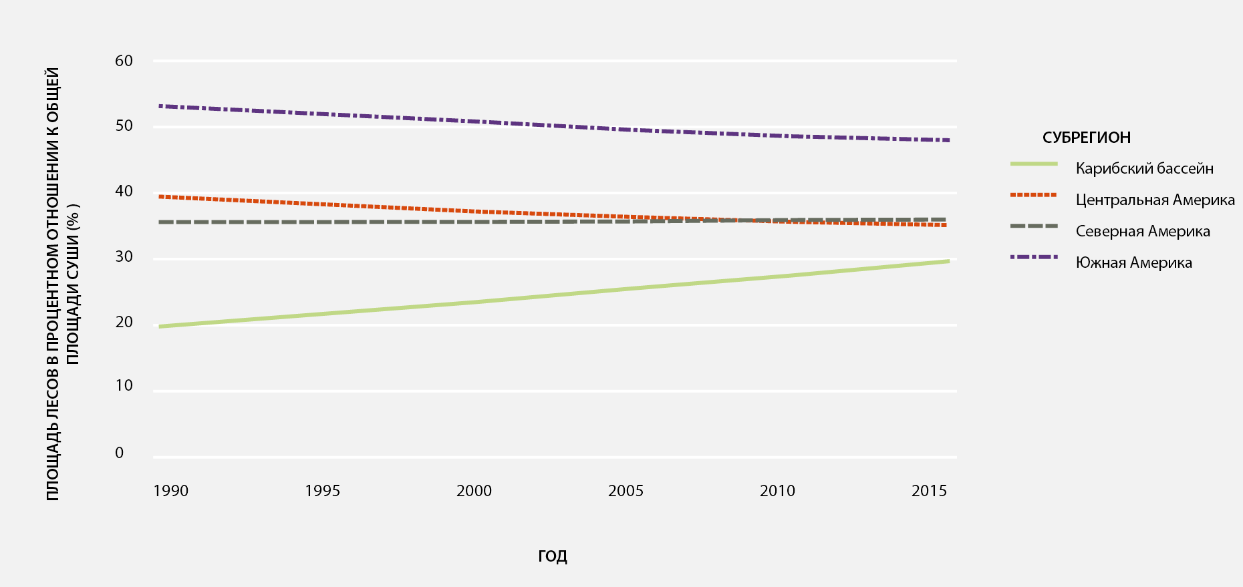
Источник: Продовольственная и сельскохозяйственная организация Объединенных Наций (FAO, 2015).
Различия в экономическом развитии внутри стран и между странами Америки и вариация в экологическом следе стран, связанном с их стремлением к развитию, обусловливают проблемы для равноправного и рационального природопользования (точно установлено). В отдельных местах во всех субрегионах социальное неравенство в распределении выгод от использования обеспечиваемого природой вклада на благо человека и доступа к нему продолжает оставаться серьезной проблемой (установлено, но не окончательно) {2.5, 4.3}. Хотя общие показатели нищеты снизились за последние 20 лет, большое число людей, особенно в Центральной Америке, Карибском бассейне и Южной Америке, по-прежнему уязвимы {4.3}. В результате увеличения в глобальном масштабе потребностей в продовольствии, воде и энергетической безопасности увеличивается потребление и расширяется экологический след американского региона {2.3.2, 2.3.5, 4.3.2} (рисунок РДО.4). Это расширение, если оно основывается на нерациональных методах, приводит к негативным последствиям для природы, которые отрицательно сказываются на обеспечиваемом природой вкладе на благо человека (рисунок РДО.5) и качестве жизни, а также на наличии вариантов в будущем (точно установлено) {2.3.5, 3.2.3, 3.3.5, 3.4, 4.4.1, 4.4.2, 5.5}.
Рисунок РДО.4a
Экологический резерв, определяемый как «биопотенциал» минус «экологический след», может быть положительным или отрицательным. Расчеты приводятся в разрезе стран для американского региона в зависимости от индекса развития человеческого потенциала Программы развития Организации Объединенных Наций за 2012 год
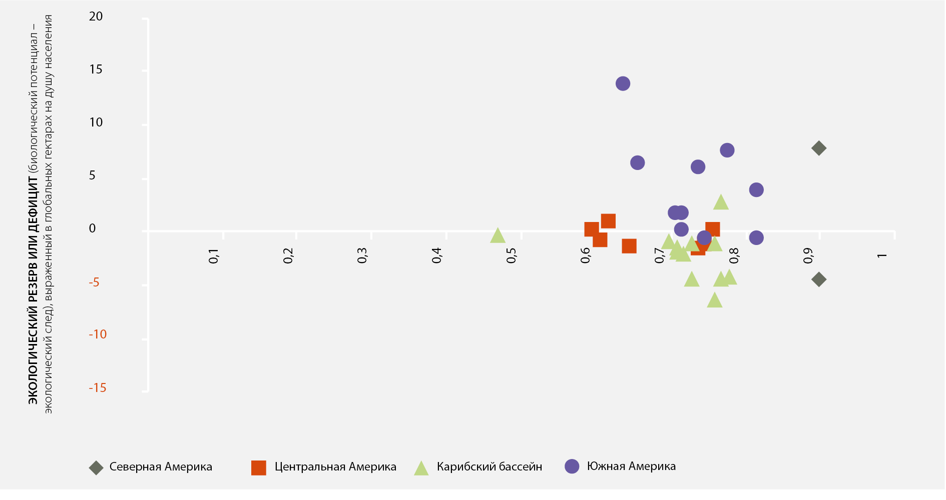

Рисунок РДО.4b
Общий экологический след в расчете на субрегион в американском регионе в период с 1992 по 2012 годы*
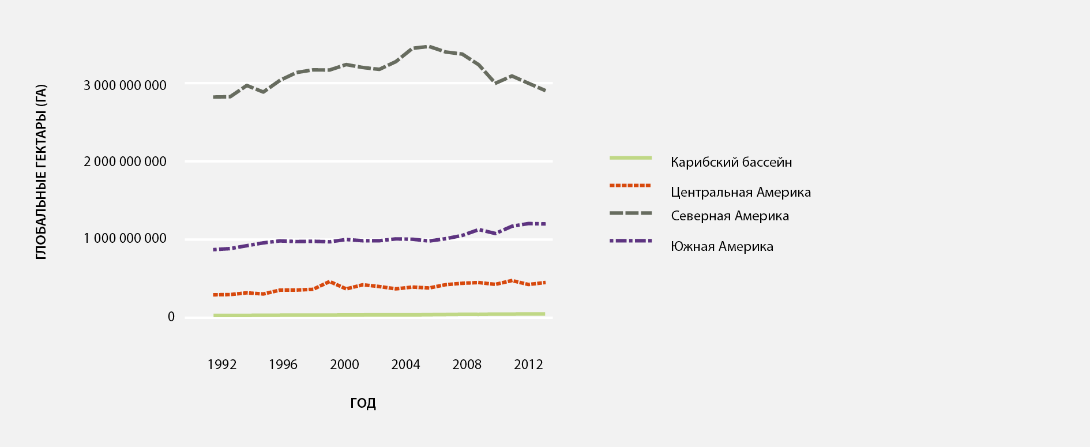
Источник: Global Footprint Network, 2016 and World Wildlife Fund, 2016.
Рисунок РДО.5
Динамика предоставления обеспечиваемого природой вклада на благо человека (ПВЧ) для каждой единицы анализа
Тенденции и показатели значимости основаны на модифицированном дельфийском методе для формирования консенсуса, о чем свидетельствует обобщение мнений экспертов в главах 2 и 3. Показатели значимости присваивались на основе доли единицы анализа, которая не подвергалась преобразованию в результате деятельности человека. Квадраты без стрелок указывают на отсутствие четкой взаимосвязи [или тенденции] между обеспечиваемым природой вкладом на благо человека и соответствующей единицей анализа. (Примечание: в настоящем анализе криосфера не рассматривается.)
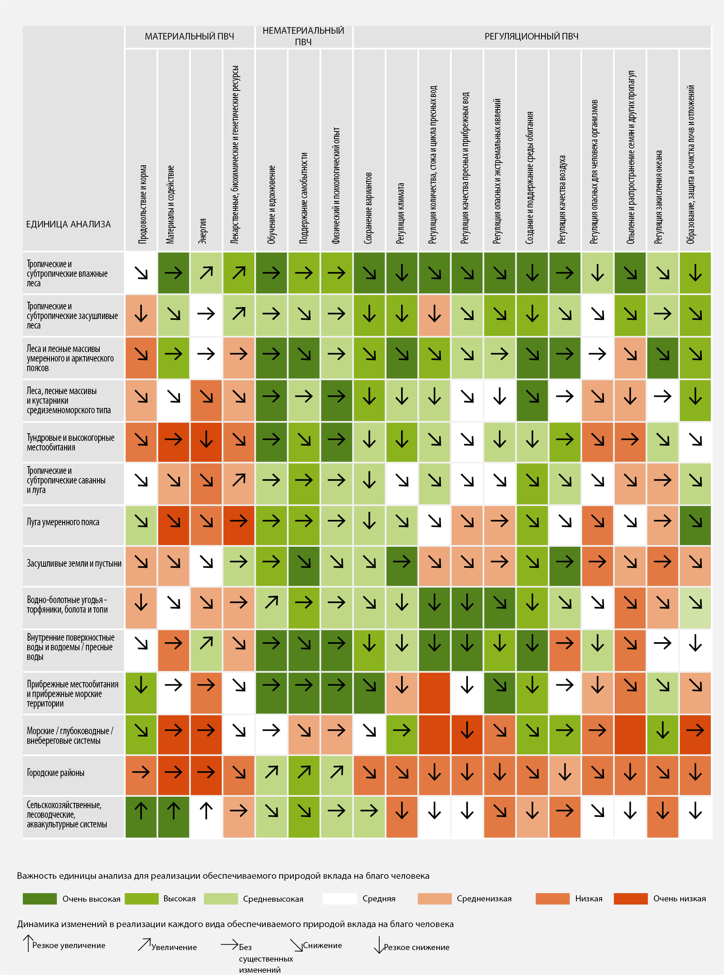
Источник: собственное представление данных.
В Америке рост природопользования привел к тому, что этот регион стал крупнейшим в мире экспортером продовольствия и одним из самых крупных поставщиков биоэнергии (точно установлено). Сельскохозяйственное и животноводческое производство в американском регионе, которое имеет важнейшее значение для обеспечения продовольствием и региона, и остального мира, продолжает расширяться, но с различиями на уровне субрегионов {1.2.3, 3.2.1, 3.3.5}. За исключением Карибского бассейна, производство сельскохозяйственных культур в Америке более чем удвоилось в период с 1961 по 2013 годы, за счет экстенсификации и интенсификации крупномасштабного сельскохозяйственного производства {2.2.2.1, 2.3.5} и замещения естественных экосистем. Это привело к сокращению многих видов обеспечиваемого природой вклада на благо человека и изменения распределения экономических благ и средств к существованию (точно установлено) {2.5, 2.7}. В различных местах по всей Америке коренные народы и местные общины продолжают применять рациональные методы ведения сельского хозяйства и промысла, которые могут перениматься по всему миру. И хотя это дает лишь небольшой объем доли американского региона в мировой торговле продовольствием, это может иметь решающее значение для продовольственной безопасности и средств к существованию на местном и национальном уровнях {2.2.1, 2.3.1, 2.4, 2.5, 2.6}. Результатами окультуривания растений, происходящих из тропических и горных районов Америки, пользуются сельскохозяйственные производства всех масштабов (точно установлено) {1.1, 2.2.1, 2.4, 3.3.3}. Уловы морской рыбы достигли своего пика во всех субрегионах и снижаются в связи с уменьшением запасов или принятием мер регулирования, направленных на сокращение норм вылова, но при этом объемы пресноводного рыболовства незначительно увеличились, а вклад аквакультуры вырос с 3 процентов от общего объема производства рыбы в 1990 году до 17 процентов в 2014 году {4.4.5}.
Помимо экспорта продовольствия американский регион осуществляет масштабную торговлю древесиной и волокнами растительного и животного происхождения (точно установлено). Хотя объемы производства древесины и волокна существенно увеличились за последние несколько десятилетий, темпы их производства начали замедляться и, как ожидается, продолжиться сокращение объемов по мере появления новых технологий и заменителей и уменьшения запасов древесины (точно установлено) {2.2.2, 4.3.4}. При этом наблюдаются случаи, когда общее уменьшение объемов заготовки древесины твердых пород не отразилось на нагрузке в отношении отдельных видов ценных пород {4.4.5}, а заготовка хвойных пород в Южной Америке увеличивается начиная с 2000 года {2.2.2}.
Проблемы, связанные с водной безопасностью, которые испытывает более половины населения американского региона, обусловлены неравномерным распределением снабжения и доступа и снижением качества воды (точно установлено). Проблемы со снабжением возникают во всех субрегионах, особенно на засушливых землях, в густонаселенных городских центрах и в районах с расширяющимся интенсивным и экстенсивным сельским хозяйством, в которых не бывает сезонных дождей (точно установлено) {1.3.2, 2.3.2}. Эта проблема обостряется в результате изменения климата и нерациональных режимов извлечения поверхностных и грунтовых вод, особенно в районах, в которых не ожидается увеличения осадков. Импорт содержащих воду товаров из районов, богатых водными ресурсами, помогает компенсировать дефицит воды, особенно – в засушливых районах. Это может привести к снижению качества воды в местах производства таких товаров вследствие экологического ущерба (например, потенциального загрязнения водоемов агрохимикатами) (установлено, но не окончательно) {2.2.10, 2.3.2, 4.3, 4.4.2, 5.4.10}. Более того, во всех регионах некоторые природные водосборы недостаточным образом охраняются для предотвращения преобразования земель в сельскохозяйственные и пастбищные, нерациональной заготовки древесины, утраты естественной среды обитания и градостроительной деятельности (установлено, но не окончательно) {4.4.1, 4.4.5}. Это может приводить к ухудшению качества воды в результате стока воды из городских агломераций, территорий с недостаточным уровнем санитарии и территорий, на которых ведется нерациональная сельскохозяйственная деятельность (точно установлено) {2.2.11, 2.3.2, 4.4.1, 4.4.2, 5.4.10}. В 2013 году в Америке было использовано приблизительно 23 млн. тонн азотных и 22 млн. тонн фосфорных удобрений. В ряде водосборных бассейнов всего американского региона значительная часть этих удобрений попадает в сток воды в результате нерациональной сельскохозяйственной деятельности (установлено, но не окончательно) {2.3.2, 2.3.11, 4.4.1, 4.4.2}.
В Америке увеличилось производство энергии на гидроэлектростанциях и с использованием источников биологического топлива, включая культивируемые для биотоплива виды, что способствовало повышению энергетической безопасности (точно установлено) {2.3.3}. Обе тенденции могут негативно влиять на биоразнообразие по причине преобразования местообитаний и изменений в биогеохимических циклах (установлено, но не окончательно). В некоторых районах и в отношении конкретных видов культур производство биоэнергии может приводить к конкуренции за земельные ресурсы между производством продовольствия и естественной растительностью, что влечет за собой социальные, экономические и экологические последствия {4.4.1}. Увеличение выработки гидроэлектроэнергии привело к изменениям в водосборных бассейнах с многочисленными последствиями, как отрицательными, так и положительными, для экосистем, биоразнообразия водной среды, наличия запасов воды для локального использования, качества жизни переселенных лиц, а также альтернативного использования земель, затопленных или подвергнувшихся иным изменениям в результате возведения гидроэнергетических сооружений {2.3.2, 2.3.3; 3.2.3.1, 4.3.1, 4.7}.
Здоровье людей прямо и косвенно зависит от природы. Биоразнообразие является источником лекарственной и иной продукции, благоприятно влияющей на здоровье человека и обладающей большим потенциалом для разработки фармокологической продукции (точно установлено) {2.2.4, 2.4}. В некоторых районах за пределами Северной Америки коммерческая разработка лекарственной продукции ведется в незначительных масштабах. В Америке имеются многочисленные возможности для дальнейшей разработки продукции из природного сырья, которые могут благоприятно влиять на здоровье человека, в том числе в виде биоизысканий, в соответствии с национальным законодательством {2.2.4, 2.4}.
Документально подтверждена польза биоразнообразия и доступа к природе для здоровья людей (установлено, но не окончательно). В качестве примеров можно отметить, что рационы питания, основанные на различных природных продуктах, улучшают состояние здоровья, а проживание вблизи от озелененных территорий приводит к уменьшению ожирения у детей в некоторых городских районах. С другой стороны, загрязняющие экосистемы вещества, поступающие в организм человека с продовольствием, в высокой степени связаны с широко распространенными и иногда серьезными проблемами со здоровьем, такими как рак и нарушения репродуктивной или нервной системы {4.4.2}.
Тенденции в обеспечении средств к существованию и достойного качества жизни зависят не только от материального обеспечиваемого природой вклада на благо человека с высокой экономической ценностью (например, продовольствие, древесина, волокно), но и от нематериального (например, познание и опыт, поддержание самобытности) и регуляционного вклада (например, регуляция экстремальных явлений, болезней, опыления), который часто не учитывается в экономическом планировании или планировании развития (точно установлено) {1.3.2, 2.2.5, 2.2.6, 2.2.7, 2.2.8, 2.2.9, 2.2.10, 2.2.11, 2.2.12, 2.5.1, 4.5}. На психическое здоровье существенное и позитивное влияние оказывает доступ к природе, включая городские озелененные территории, и такие блага во все большей степени учитываются в городском и региональном планировании {2.3.4, 5.4.8}. Вместе с тем озелененные пространства в городских и пригородных районах неравномерно распределены в пределах американского региона и внутри городов (точно установлено) {3.3.4}. Механизмы, с помощью которых этот вклад реализуется, и пути возможного влияния характеристик природной среды на результирующий обеспечиваемый природой вклад на благо человека в различных географических точках, культурных средах и социально-экономических группах могут заслуживать более пристального внимания.
Всесторонняя оценка того, каким образом конкретный вид обеспечиваемого природой вклада на благо человека способствует повышению качества жизни, может быть наиболее эффективной, если она учитывает многочисленные ценности и системы ценностей, связанные с этим видом вклада (точно установлено) {2.5.1, таблица 2.21}. Например, продовольствие и корма в качестве обеспечиваемого природой вклада на благо человека могут, в том числе, оцениваться по их биофизическим параметрам, включая богатство видов и площадь растительного покрова, отведенного под их выращивание {2.2.1}. В то же время это съедобное биоразнообразие становится элементом качества жизни человека через последствия для здоровья, которые могут быть положительными (например, недоедание снизилось в Америке в течение последних десятилетий {2.3.1}) или отрицательными (например, загрязнение, связанное с сельскохозяйственной деятельностью {2.2.1, 4.4.2}). Обеспечиваемый природой вклад на благо человека также связан с социально-культурной деятельностью, которая является значимой для людей (деятельность, связанная с производством продовольствия, например, земледелие, скотоводство, рыболовство и охота, а также культурные обычаи и, в некоторых случаях, потребность в соблюдении пищевого рациона особым образом {2.3.1}), и формирует природные средства к существованию. Комплексные оценки знаний коренного и местного населения могут применяться для выработки понимания традиционных способов природопользования для производства продовольствия и кормов, многие из которых обеспечивают сохранение или даже увеличение биоразнообразия на местном и региональном уровнях, в отличие от некоторых нерациональных методов современного промышленного производства продовольствия (точно установлено) {2.2.1, 2.2.6, 2.3.5, 2.4}.
При рассмотрении только экономических ценностей экосистемных услуг выявляются субрегиональные различия (рисунок РДО.6). Показатели обеспечиваемого природой вклада на благо человека с точки зрения общей ценности экосистемных услуг, а также из расчета на площадь (га) и на душу населения являются наиболее высокими для Южной Америки (установлено, но не окончательно). Бразилия, Соединенные Штаты Америки и Канада обладают наибольшей совокупной ценностью в денежном выражении в расчете на страну, составляющей 6,8, 5,3 и 3,6 трлн. долл. в год, соответственно. При пересчете на гектар в год наивысшая ценность отмечается на Багамских Островах и Антигуа и Барбуда (свыше 20 000 долл. на гектар в год) (таблица 2.22). Эти различия обусловлены как размером этих стран, так и различной экономической ценностью конкретных типов экосистем с отдельными биомами, такими как прибрежные водно-болотные угодья и влажные тропические леса, имеющими особенно высокую экономическую ценность {2.5.1}.
Рисунок РДО.6
Расчетная экономическая ценность экосистемных услуг в американском регионе
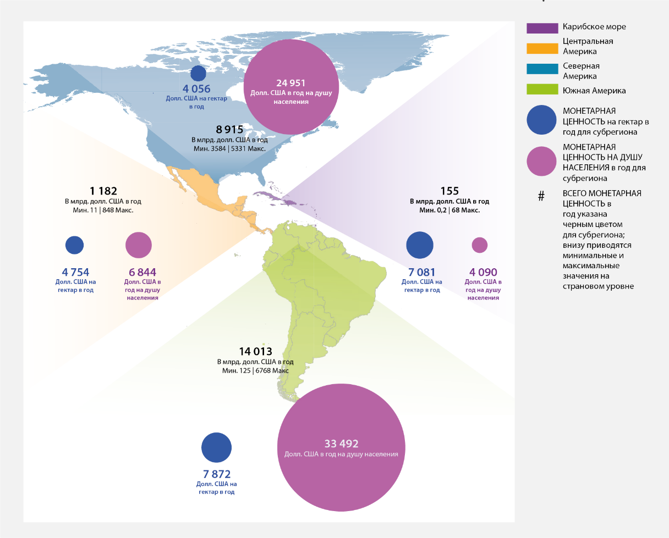
Источник: на основе данных за 2011 год из работ Costanza et al. (2014) и Kubiszewski et al. (2017).
B. Тенденции в области биоразнообразия и обеспечиваемого природой вклада на благо человека, которые влияют на качество жизни
Богатое биоразнообразие Америки находится под давлением (точно установлено) {3.4.1}. По сравнению с периодом до заселения европейцами более 95 процентов лугов в Северной Америке, 72 процента и 66 процентов сухих тропических лесов в Центральной Америке и Карибском бассейне, соответственно, 88 процентов атлантических тропических лесов в Южной Америке, 70 процентов лугов Рио-де-ла-Плата, 50 процентов тропической саванны (Серрадо), 50 процентов средиземноморских лесов, 34 процента Гран Чако и 17 процентов амазонских лесов в Южной Америке были преобразованы в антропогенные ландшафты.
Угрозы в отношении природных активов или их уменьшение в американском регионе отражают сокращение способности природы вносить вклад в повышение качества жизни человека. Темпы утраты в прошлом были высокими, и процесс утраты продолжается, при этом на некоторые биомы оказывается особенно большая нагрузка (точно установлено). В период с 2014 по 2015 годы в результате освоения или преобразования было утрачено приблизительно 1,5 млн. га на Великих равнинах {3.4.1.7}; за 2003-2013 годы в северо-восточном регионе Бразилии площадь сельскохозяйственных угодий расширилась более чем в два раза с 1,2 до 2,5 млн. га, причем 74 процента новых возделываемых земель были освоены на территории целинных Серрадо в этом конкретном регионе {3.4.1.6}; и североамериканские засушливые районы утратили 15-60 процентов местообитаний в период с 2000 по 2009 годы {3.4.1.8}. Происходит деградация даже относительно хорошо сохраняемых местообитаний, располагающихся на больших высотах. Например, район Халька в Перу осваивается со скоростью 1,5 процента в год на протяжении 20 лет начиная с 1987 года {3.4.1.5}. Вместе с тем рост обеспечиваемого природой вклада на благо человека может быть отмечен в отдельных местах, таких как леса в Карибском бассейне, площадь которых в настоящее время расширяется по мере сокращения сельскохозяйственной деятельности и использования древесины в качестве топлива и вследствие урбанизации населения, а также бореальные леса, площадь которых также увеличивается из-за того, что изменение климата приводит к смещению благоприятных условий для роста этих лесов по направлению к полюсу {3.4.1.1, 3.4.1.2, 3.4.1.4, 3.4.1.6, 3.4.1.7}.
Водно-болотные угодья усиленно осваиваются на больших площадях в Америке, в особенности в связи с расширением сельскохозяйственной деятельности и скотоводства, урбанизацией и общим ростом населения (точно установлено). Например, в Соединенных Штатах после расселения европейцев было утрачено более 50 процентов всех водно-болотных угодий, при этом до 90 процентов утраты приходится на сельскохозяйственные районы {5.4.7}. Трансформация водно-болотных угодий привела к изменению функций и биоразнообразия экосистем и сокращению их способности вносить обеспечиваемый природой вклад на благо человека применительно, например, к количеству и качеству пресной воды, обеспечению продовольствием (рыбой, моллюсками, рисом, водной дичью) и регуляции климата, в частности за счет улавливания и связывания углерода {2.2.9, 2.2.10, 2.2.11; рисунок 2.18; 3.4.1.9, 4.4.1, 4.4.2, 4.7}. В другом случае, в период между 1976 и 2008 годами площадь водно-болотных угодий Пантанала сократилась почти на 12 процентов, а утрата пойменной растительности выросла в 20 раз, в результате изменений в землепользовании и с отрицательными последствиями для крупных видов животных {3.4.1.9}.
В морском биоразнообразии, в особенности связанном с особыми местообитаниями, такими как коралловые рифы и мангровые заросли, в последние десятилетия произошли серьезные утраты, которые привели к сокращению продовольствия, средств к существованию и культурной преемственности у жителей прибрежных районов (точно установлено) {3.4.2, 4.4.2, 4.4.5, 5.4.11}. К 1970-м годам площадь коралловых рифов сократилась более чем на 50 процентов, и к 2003 году сохранилось лишь 10 процентов, и затем в 2005 году произошло широкомасштабное обесцвечивание кораллов с их последующим вымиранием от инфекций (установлено, но не окончательно). Прибрежные соляные марши и мангровые заросли быстро исчезают (установлено, но не окончательно). Нанесен значительный урон морским водорослям {3.4.2.1}. В океанах американского региона обитает большое количество находящихся под угрозой видов, в том числе значительное число видов, имеющих важное значение для качества жизни человека, а также находятся три из семи «горячих точек» глобальных угроз для обитающих в основном у поверхности океанских акул в прибрежных водах {3.4.2}. Усиливается загрязнение морской среды пластмассами, и, как ожидается, оно будет взаимодействовать в морских экосистемах с другими факторами стресса (установлено, но не окончательно); микрочастицы пластмасс оказывают неблагоприятное воздействие на жизнь морских видов, которое может передаться дальше по пищевой цепочке. Последствия для морских животных включают запутывание, проглатывание и заражение для широкого спектра видов {4.4.2}.
Чужеродные виды широко распространены во всех основных местообитаниях в американском регионе, однако скорость их появления, если она известна, и их воздействие на биоразнообразие, культурные ценности, экономику и производство варьируются в зависимости от субрегиона (установлено, но не окончательно) {3.2.2.3, 3.2.3.2, 3.2.4.2, 3.5.1, 4.4.4}. Уровень угрозы наземной инвазии в американском регионе, зависящей от наличия потенциальных переносчиков и масштабов вторжения, является самым высоким в Северной Америке и Центральной Америке {3.2.2.3, 4.4.4; рисунок 3.8}. Инвазивные виды (и другие проблемные виды, гены и болезни) увеличивают риски исчезновения обитающих видов в максимальной степени в Северной Америке, за которой следуют субрегионы: Карибский бассейн, Центральная Америка и Южная Америка {4.4.4; рисунок 3.31}. Морская инвазия видов чаще проявляется в Северной Америке и в особенности на тихоокеанском побережье (точно установлено) {3.2.4.2}. Инвазивные виды несут с собой многочисленные негативные экологические социально-экономические последствия {таблицы 3.2, 3.3; рисунок 3.31; вставки 4.21-4.24}. Например, монетарные издержки по борьбе с воздействием полосатой мидии на инфраструктуру энергетики, водоснабжение и водный транспорт в Великих озерах ежегодно составляют более 500 млн. долл. {3.2.3.2, 4.4.4}. Менее чем за 30 лет индо-тихоокеанские крылатки значительно расширили ареал своего чужеродного распространения, охватив восточное побережье Соединенных Штатов, Бермудские острова и весь Карибский регион и Мексиканский залив {4.4.4, вставка 4.21}.
В целом число популяций или видов, находящихся под угрозой утраты или исчезновения, увеличивается в американском регионе, и угроза, с которой они сталкиваются, также усиливается, однако коренные причины этого роста различаются в зависимости от субрегиона (точно установлено). Почти четверть из 14 000 видов в таксономической группе в американском регионе, всестороннюю оценку которых провел Международный союз охраны природы, была отнесена в этой оценке к категории подвергающихся угрозе, причем наибольшая доля эндемических видов, которые, согласно оценке, подвергаются риску, приходится на Карибский бассейн {3.5.1}. Данные по совокупному риску исчезновения за два десятилетия свидетельствуют об общем повышении уровня рисков в регионе, особенно в Южной Америке (точно установлено) (рисунок 3.30). По имеющимся оценкам, высокому риску подвергается в особенности большой процент лесных птиц и млекопитающих, бόльшая часть групп земноводных и морских видов (таких как черепахи и акулы) {3.2.3, 3.4.2, 4.4.5; рисунок 3.17}.
В локальном масштабе имеется множество примеров инициатив по восстановлению, позволивших улучшить деградировавшие местообитания с расширением биоразнообразия и круга видов обеспечиваемого природой вклада на благо человека по мере осуществления деятельности по восстановлению (установлено, но не окончательно) {4.4.1, 6.4.1.2}. Успешные проекты были осуществлены на луговых угодьях в Северной Америке, водно-болотных угодьях в Северной и Южной Америке, на территориях прибрежных лесов в Центральной Америке и уязвимых прибрежных местообитаний во всех субрегионах и в особенности в Карибском бассейне. Вместе с тем восстановленные районы по-прежнему составляют весьма незначительную долю всех земельных и водных ресурсов американского региона {4.4.1}.
C. Движущие факторы тенденций в области биоразнообразия и обеспечиваемого природой вклада на благо человека
Некоторые показатели достойного качества жизни улучшаются на региональном и субрегиональном уровнях, такие как рост валового внутреннего продукта {4.3.2}, сокращение недоедания {2.3.1}, а также расширение масштабов применения источников энергии {2.3.3}; вместе с тем для других факторов не наблюдается улучшения, а происходит снижение показателей водной безопасности {2.3.2}, здоровья окружающей среды {4.4.1}, здоровья людей {2.3.4}, обеспечения устойчивых средств к существованию {2.3.5}, «культурной преемственности» и самобытности {2.4} и доступа к благам природы и их совместного использования {2.5} (точно установлено). Многие проблемы, вызывающие обеспокоенность, были уже определены в Оценке экосистем на рубеже тысячелетия как требующие принятия мер, и было либо достигнуто небольшое улучшение, либо произошло дальнейшее ухудшение ситуации в течение прошедших 12 лет (точно установлено) (рисунок РДО.5).
Тенденция увеличения экологического следа в американском регионе является отражением многочисленных косвенных антропогенных факторов (основополагающих факторов), включая модели экономического роста; динамику населения и демографические тенденции; недостатки в системах управления; и наличие неравенства (установлено, но не окончательно) {4.3}. В число ключевых экономических факторов, которые могут привести к увеличению нагрузки на биоразнообразие и обеспечиваемый природой вклад на благо человека, входят факторы, связанные с ростом потребления на душу населения; технологические разработки, приводящие к расширению потребительского использования природных ресурсов; механизмы торговли в тех случаях, когда они позволяют разорвать связь потребления с продуктами природы и продукцией на основе обеспечиваемого природой вклада на благо человека {4.3, 4.7}. Растущая экономическая глобализация стала важной движущей силой регионального развития, но и привела к разобщению мест производства, преобразования и потребления основанных на природных ресурсах продуктов (установлено, но не окончательно). Это разобщение еще более затрудняет социально-экологическое управление и регламентирование {4.3, 4.7, 5.6.3}.
Экономический рост (измеряемый величиной валового внутреннего продукта и подушевого валового внутреннего продукта), частично базирующийся на обеспечиваемом природой вкладе на благо человека, и производство и использование товаров, получаемых от природы, являются главными движущими факторами потребления природных ресурсов, водопользования, а также снижения качества воды в американском регионе (установлено, но не окончательно) {4.3}. Экономический рост, выражаемый в показателях роста валового внутреннего продукта и валового внутреннего продукта на душу населения, который увеличился почти в 6 раз с 1960 года, также как и международная торговля являются главными факторами, определяющими потребление природных ресурсов в американском регионе. Модели экономического роста различаются как между странами, так и внутри субрегионов {1.6.3}, и преимущества, обеспечиваемые ростом, не распределяются равномерно между субрегионами и внутри субрегионов (точно установлено) {1.1, 2.3.5, 2.5, 4.3.2}. Экономический рост различных стран также является отражением разнообразия систем ценностей в американском регионе, имеющих отличия в рамках культурных групп и самобытности во всем регионе (установлено, но не окончательно) {2.5.1, 4.3.2, 5.6.4}.
Преобразование и фрагментация местообитаний и чрезмерная эксплуатация/чрезмерное использование приводят к сокращению биоразнообразия, утрате экосистемных функций и утрате или снижению обеспечиваемого природой вклада на благо человека в масштабе от местного до регионального уровней во всех биомах (установлено, но не окончательно) {3.2.3, 3.4.1, 3.4.2, 3.5.1, 4.4.1, 4.4.5}. Причины преобразования и фрагментации местообитаний варьируются на субрегиональном и в большей степени на местном уровнях, что является отражением расширения как более экстенсивных и интенсивных методов ведения сельского хозяйства, животноводства и лесоводства, так и увеличения площади городских районов и зон, отводимых под инфраструктуру, включая транспортные и энергетические коридоры {4.4.1, 4.4.5}. Утрата и деградация местообитаний связана с утратой богатства видов, изменениями в видовом составе и эрозией экосистемных функций и обеспечиваемого природой вклада на благо человека (точно установлено) {3.4.1; рисунок 3.24; 4.4.1, 4.4.4}. Например, в Америке мангровые заросли исчезли со скоростью 2,1 процента в год из-за эксплуатации (например, аквакультуры), ухудшения качества воды, освоения прибрежных районов и изменения климата {3.4.2.1}. На протяжении десятилетий в Америке был широко распространен чрезмерный вылов рыбы, и в результате этого избыточного лова в предыдущие годы объем рыбных запасов сократился на 20-70 процентов. Этот уровень перелова видоизменил функции и производительность экосистем во многих морских и пресноводных системах, и, хотя во многих районах американского континента перелов несколько сократился или прекратился, истощенные запасы и экосистемы восстанавливаются медленно (установлено, но не окончательно) {4.4.5}.
Нерациональная интенсификация сельскохозяйственного производства во многих случаях приводила к конверсии местообитаний, дисбалансам в содержании питательных веществ в почве и внесению пестицидов и других агрохимикатов в экосистемы (точно установлено). Эти повышенные уровни биогенных веществ и загрязнителей приводят к негативным последствиям для функционирования экосистем и качества воздуха, почвы и воды, включая значительный вклад в кислородное истощение прибрежных и пресных вод с образованием «мертвых зон», воздействующих на биоразнообразие, здоровье человека и рыболовство {1.2.1, 2.2.11, 3.2.1.3, 4.4.2}.
Антропогенное изменение климата уже привело к повышению средних и экстремальных температур и/или в некоторых местах средних и экстремальных уровней осадков по всей территории Америки, что оказало негативное воздействие на экосистемы (точно установлено) {4.4.3; 5.4}. Эти изменения погоды и климата на местном уровне, в свою очередь, привели к изменениям видового распределения и видовых взаимосвязей, а также экосистемных границ, к сокращению площади горных ледников и таянию вечной мерзлоты и ледяных полей в тундре {3.4.1.5}. Изменение климата оказало и будет продолжать оказывать негативное воздействие на биоразнообразие на генетическом, видовом и экосистемном уровнях (установлено, но не окончательно) {4.4.2, 4.4.3, 5.5}. Это также связано с тенденциями ускорения гибели деревьев в тропических лесах {4.4.3}. Изменение климата, по всей вероятности, окажет существенное воздействие на мангровые экосистемы из-за таких факторов, как повышение уровня моря, изменение океанских течений, повышение температуры и иных факторов {4.4.3, 5.4.11}.
Загрязнение воздуха, воды и почвы, создаваемое в результате производства и сжигания ископаемых видов топлива и использования различных загрязнителей, оказало негативное воздействие на большинство наземных и морских экосистем как прямым путем в результате роста масштабов гибели чувствительных растений и животных, так и косвенно через пищевые цепи (точно установлено) {4.4.2}. Загрязнение воздуха (в особенности твердыми частицами, озоном, ртутью и канцерогенными веществами) оказывает серьезное неблагоприятное воздействие на здоровье пожилых людей и младенцев и на биоразнообразие (точно установлено). Например, повышенные уровни антропогенных выбросов ртути приводят к ее попаданию в пищу диких животных, а также населения, пищевой рацион которого преимущественно состоит из рыбы, яиц птиц, питающихся рыбой, и морских млекопитающих, причем имели место случаи, когда концентрации достигали столь высокого уровня, что влияли на воспроизводство. Закисление вод океана сказывается на балансе карбоната кальция в морских и прибрежных районах с негативными последствиями для многих видов биоты, в частности видов с раковинами или внешними скелетами, как, например, двустворчатые моллюски и кораллы {4.4.2, 4.4.3}. Кроме того, многие из стратегий и мер, направленных на сокращение деятельности, приводящей к выбросам парниковых газов, такой как расширение освоенных земельных угодий и интенсификация сельского хозяйства в целях производства биотоплива, могут иметь потенциально негативные последствия для природы и важных видов обеспечиваемого природой вклада на благо человека, если они будут неправильно разрабатываться и регулироваться {4.4.1, 4.4.3, 5.4}.
Урбанизация и связанное с ней расширение инфраструктуры транспортировки энергии, материалов и людей представляют собой стремительно растущий фактор утраты биоразнообразия и обеспечиваемого природой вклада на благо человека (точно установлено). Однако характер и масштабы последствий существенно различаются в разных субрегионах Америки (установлено, но не окончательно). Изменение растительного покрова в городах угрожает биоразнообразию и влияет на обеспечиваемый природой вклад на благо людей, например, в результате воздействия, среди прочих, таких факторов, как утрата местообитаний, уменьшение биомассы и запасов углерода, загрязнение и внедрение инвазивных чужеродных видов {3.3.4, 4.4.1, 4.4.4}. Наиболее высокие темпы роста последствий отмечаются в Южной Америке и Центральной Америке и в прибрежных районах и местообитаниях, которые уже серьезно фрагментированы, например, лесной массив атлантического побережья Южной Америки и заросли морской травы по всему Карибскому бассейну {3.4.1.1, 4.4.1, 4.7}.
В американском регионе регулирование биоразнообразия и экосистем осуществляется разными механизмами управления и в разных социальных, экономических и экологических условиях. Это затрудняет возможность вычленения роли органов управления и институтов и факторов, ранее определявших тенденции, касающиеся природы и обеспечиваемого ею вклада на благо человека (установлено, но не окончательно). Стратегии экологического управления, которые по-разному применяются в разных регионах Америки, такие как регламентирующие и стимулирующие механизмы и правовые подходы, могут быть направлены на уменьшение давления на природу и обеспечиваемый ею вклад на благо человека, оказывая воздействие на спрос и предложение. Некоторые подходы, такие как государственно-частные схемы сертификации или механизмы оплаты экосистемных услуг позволяют использовать преимущества рынков для оказания влияния на принятие решений, касающихся окружающей среды. Инструменты и подходы не являются взаимоисключающими и используются в разных комбинациях с применением различных форм институциональных механизмов, что приводит к достижению разных результатов в отношении поддержки и поощрения сохранения обеспечиваемого природой вклада на благо человека. {4.3.1}.
Экологические стратегии и управленческие подходы направлены на уменьшение давления на природу и обеспечиваемый ею вклад на благо человека часто не координировались эффективным образом в интересах достижения поставленных целей (точно установлено). Подчинение природоохранных соображений интересам экономики при выработке политических компромиссов, а также неравенство в распределении выгод от реализации обеспечиваемого природой вклада на благо человека происходит во всех субрегионах (установлено, но не окончательно) {4.3, 6.1.1, 6.2, 6.4.2.1, 6.4.2.2, 6.4.3.1}. На национальном уровне в большинстве стран глобальные цели, задачи и чаяния, такие как цели в области устойчивого развития и Айтинские задачи, были одобрены, однако разрабатываемые национальные планы действий зачастую не увязываются с национальной политикой в области развития и экономической стратегией и характеризуются значительными различиями в разных странах. Такое отсутствие координации влечет за собой негативные последствия для природы, обеспечиваемого ею вклада на благо человека и качества жизни {6.3}. В рамках современных систем управления в американском регионе биоразнообразие и обеспечиваемый природой вклад на благо человека в среднем сокращаются, хотя при этом локальные успешные примеры реализации охраны или обращения вспять деградации биоразнообразия свидетельствую о том, что прогресс возможен (установлено, но не окончательно) {4.4.1, 5.4.7}.
D. Будущие тенденции в биоразнообразии и обеспечиваемом природой вкладе на благо человека и глобальные цели, задачи и чаяния
Ожидается, что интенсивность действия факторов, влияющих на утрату биоразнообразия и сокращение вклада природы на благо человека, усилится, если существующие модели потребления, а также лежащая в их основе политика будут сохраняться (точно установлено). Все антропогенные факторы, согласно прогнозам, будут по-прежнему влиять на все экосистемы во всех пространственных масштабах, при всех будущих сценариях (вставка РДО.1), хотя при этом конкретные траектории и показатели изменения биоразнообразия и обеспечиваемого природой вклада на благо людей будут зависеть от предположений, принимаемых в различных сценариях. Эти многочисленные факторы, как ожидается, будут взаимодействовать друг с другом зачастую так, что будет происходить дальнейшее наращивание их воздействия, проявляющегося в сокращении биологического разнообразия, однако при этом сила факторов, согласно прогнозам, будет варьироваться в зависимости от вида экосистем и масштаба прошлых нарушений (установлено, но не окончательно) {4.6, 4.7, 5.3, 5.4, 5.5, 5.6.3}.
Считается, что в период с момента начала расселения европейцев и по 2010 год было утрачено примерно 30 процентов средневидового богатства Америки. Несмотря на регистрируемое уменьшение темпов деградации в некоторых единицах анализа, общий результат ряда расчетов (вставка РДО.1) указывает на продолжение утраты до 2050 года и в последующий период, причем изменения в землепользовании и климатические изменения будут являться доминирующими факторами по сравнению с другими факторами, такими, как лесоводство и урбанизация (установлено, но не окончательно) (рисунок РДО. 7). Прогнозы для инерционных сценариев говорят о том, что нагрузка со стороны сельскохозяйственных методов являлась главной причиной изменений в землепользовании, а изменения температуры и режима выпадения осадков, а также характера некоторых смежных явлений являлись основными факторами изменения климата во всех прогнозах на рисунке РДО.7. Масштабы и время наступления воздействий являются неопределенными (установлено, но не окончательно) {5.5}.
Рисунок РДО.7
Факторы, приводящие к утрате биоразнообразия в американском регионе
Этот рисунок отражает результаты модели Глобальной оценки биоразнообразия для обеспечения политики (ГЛОБИО), разработанной Природоохранным агентством Нидерландов (ПБЛ). Она была разработана для количественной оценки прошлых, настоящих и будущих антропогенных изменений биоразнообразия на региональном и глобальном уровнях. Модель ГЛОБИО включает в себя комплекс причинно-следственных связей, которые используются для оценки антропогенного воздействия экологических факторов на биоразнообразие с течением времени. Среднее обилие вида (т.е. средняя численность первоначальных видов в нарушенных условиях по сравнению с их численностью в ненарушенной среде обитания) используется в качестве показателя биоразнообразия и отражает степень неизмененности экосистемы. Используемая в ГЛОБИО пространственная информация получена на основе комплексной модели оценки глобальной окружающей среды (IMAGE 3.0) (Alkemade et al., 2009); разрешение модели составляет 25 регионов мира в отношении наиболее значимых социально-экономических параметров, с шагом географической сетки 0,5 х 0,5 градуса для землепользования и экологических параметров; в модель не включаются морские и прибрежные местообитания.
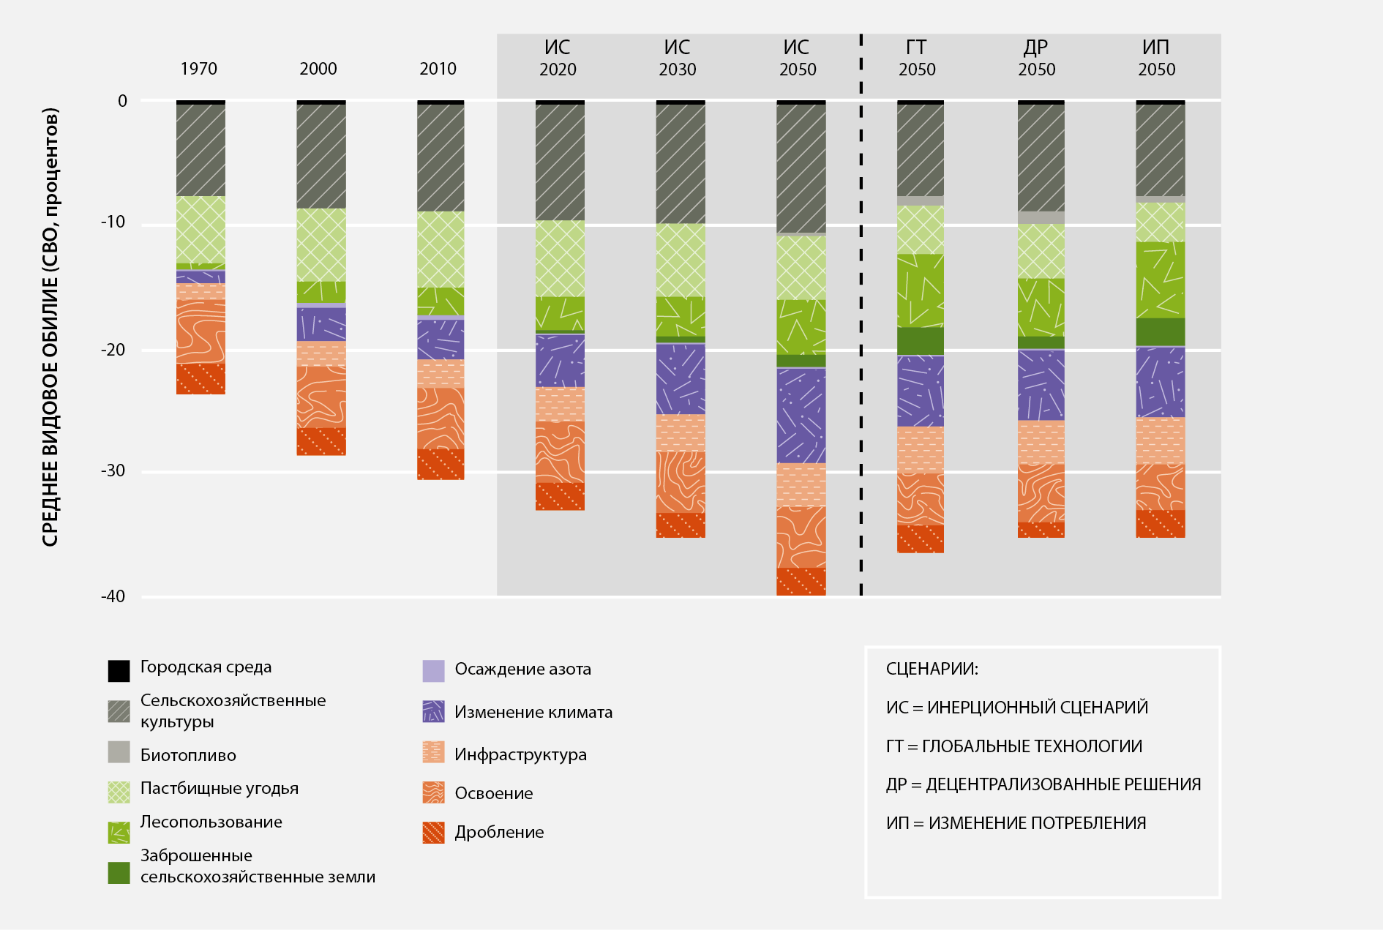
Источник: PBL Netherlands Environmental Assessment Agency (2012 и 2014). Более подробную информацию о модели ГЛОБИО см. www.globio.info.

Вставка РДО. 1
Пути, рассматриваемые в настоящем докладе
Для описания всемирного вероятного будущего были разработаны сотни сценариев; тем не менее, эта оценка обнаружила только один сценарий («Большой переход»), в котором анализируется весь регион и исследуются перспективные решения проблемы устойчивости, включая новые социально-экономические механизмы и фундаментальные изменения в значениях {5.5}. Агентство по оценке состояния окружающей среды Нидерландов анализирует этот сценарий в рамках трех путей для достижения конечной цели построения более устойчивого мира, которые описываются ниже:
- Глобальная технология: предполагает принятие крупномасштабных технологически оптимальных решений для решения проблем, связанных с изменением климата и утратой биоразнообразия, применяя «нисходящий» подход с высокой степенью международной координации. В рамках этого пути наиболее важный вклад обеспечивает повышение производительности сельского хозяйства на высокопродуктивных землях.
- Децентрализованные решения: опирается на местные и региональные усилия, направленные на обеспечение устойчивого качества жизни на основе «восходящей» управляемой системы, в рамках которой акцент делается на мелких и децентрализованных технологиях. В рамках этого пути основная цель состоит в том, чтобы избежать фрагментации на основе развития более экологичного сельского хозяйства и сокращения инфраструктуры.
- Изменение потребления: предполагает повышение информированности о проблемах устойчивости, что приводит к изменениям в структуре потребления и способствует переходу к сокращению материалоемких и энергозатратных видов деятельности. Это подразумевает значительное сокращение потребления мяса и яиц, а также уменьшение расточительности, что ведет к уменьшению объемов сельскохозяйственного производства и, тем самым, к сокращению связанной с этим утраты биоразнообразия.
Различные пути сопоставляются с инерционным сценарием: ориентированный на рыночную экономику мир в XXI веке, в котором демографические, экономические, экологические и технологические тенденции развиваются без значительных изменений.
Источник: PBL. (2012). Netherlands Environmental Assessment Agency. Roads from Rio+20: Pathways to achieve global sustainability goals by 2050. The Hague.
Меры политики на самых разных уровнях (от национального до местного) могут привести к успешным результатам в плане смягчения отрицательных последствий для биоразнообразия (установлено, но не окончательно) {5.5} (рисунок РДО.7}. С учетом сложности вопросов, касающихся биоразнообразия и обеспечиваемого природой вклада на благо человека, а также совокупности возможных политических мер, существуют различные варианты. Например, в модели Глобальной оценки биоразнообразия для глобальных технологий политической поддержки предусматриваются три следующих пути: глобальные технологии (крупномасштабные технологически оптимальные решения), децентрализованные решения и изменение потребления. В рамках этих путей смягчение последствий изменения климата, расширение охраняемых территорий и восстановление заброшенных земель может способствовать как сокращению, так и увеличению масштабов утраты биоразнообразия в результате возделывания сельскохозяйственных культур, использования пастбищ и изменения климата. Однако, если заброшенные земли не будут восстанавливаться, рассматриваемые пути приведут к чистой утрате биоразнообразия. Ожидается, что, согласно базовому прогнозному сценарию на 2050 год, реализация трех путей достижения устойчивости приведет к сокращению нагрузки на биоразнообразие, однако при этом предполагается, что возрастет воздействие других факторов на биоразнообразие, таких как лесопользование, выращивание биотоплива и образование заброшенных земель. Согласно же инерционному сценарию, прогнозируется, что изменение климата станет наиболее быстрорастущим фактором утраты биоразнообразия к 2050 году, и ожидается, что на американском континенте произойдет утрата почти 40 процентов всех первоначальных видов по отношению к нынешней утрате в размере 31 процента (предполагается, что дальнейшая утрата составит 9 процентов). В случае реализации трех путей достижения устойчивости прогнозируемая утрата в будущем к 2050 году составит 35-36 процентов (дополнительная утрата в размере 4-5 процентов). Таким образом, эта модель и эти сценарии сокращают прогнозируемую утрату с настоящего момента по 2050 год примерно на 50 процентов. Эта тенденция неодинакова в разных субрегионах. Результаты построения модели в Глобальной оценке биоразнообразия для политической поддержки показывают, что эти пути, учитывающие изменения в социальных вариантах, приведут к снижению нагрузки на природу {5.5}.
Представляется вероятным, что немногие Айтинские задачи будут выполнены к 2020 году в большинстве стран американского региона отчасти из-за политических решений и компромиссов, имеющих негативные последствия для аспектов биоразнообразия. Продолжающаяся утрата биоразнообразия может подорвать достижение некоторых целей в области устойчивого развития, а также некоторых международных связанных с климатом задач, целей и чаяний (установлено, но не окончательно) {2.3, 3.2.2, 3.2.3.2, 3.2.4.2, 3.3.1, 3.3.2, 3.4.1.1}. В многочисленных исследованиях различных таксономических групп в умеренных и тропических лесах, луговых и морских системах подтверждается наличие связей между биоразнообразием и продуктивностью, стабильностью и сопротивляемостью экосистем (точно установлено) {3.1.2, 3.1.3}. В связи с этим прогнозы в отношении дальнейшей утраты биоразнообразия создают серьезную угрозу для общества, поскольку будущие экосистемы будут характеризоваться более низкой сопротивляемостью. Кроме того, ожидается, что они будут подвергаться воздействию более широкого, чем в прошлом, круга факторов, которые были основными причинами деградации (установлено, но не окончательно) {5.4}. Некоторые экологические и социальные пороговые уровни (или переломные точки, представляющие собой условия, в которых наступают быстрые и потенциально необратимые изменения) уже почти достигнуты или превышены (установлено, но не окончательно) {5.4}. Например, взаимодействие роста температур и загрязнения увеличивает уязвимость коралловых рифов в Карибском бассейне {4.4.2, 4.4.3}: в случае сценария потепления на 4°C ожидается, что произойдет широкомасштабная гибель коралловых рифов, что будет иметь существенные последствия для экосистем коралловых рифов {5.4.11}.
E. Управление, регулирование и варианты политики
На основе смешения культур, представленных во многих колониальных властных структурах и обществах, образованных после переселения европейцев, и разнообразных культур коренных народов американского региона разработаны разнообразные процессы управления в отношении биоразнообразия и вклада природы на благо человека (точно установлено). В последнее время произошло расширение возможностей самых различных участников, включая коренные народы и местные общины. В процессах управления на различных уровнях, обеспечивающих, в частности, широкие возможности для использования их знаний при управлении экосистемами и равенство при принятии решений {5.6.2, 5.7}. Широкое одобрение соглашений высокого уровня по биоразнообразию, изменению климата и устойчивому развитию почти во всех странах американского региона также обеспечивает обмен информацией об извлеченных уроках в достижении единых для всех и общих целей в области развития и устойчивости и возможность использования на субнациональном, национальном или региональном уровнях {6.5}. Имеются сведения об успешном и неудачном масштабировании опыта до более высокого или более низкого уровня. Кроме того, не существует единого подхода или набора подходов к управлению, который позволил бы решить все проблемы, с которыми приходится сталкиваться в области регулирования биоразнообразия и обеспечиваемого природой вклада на благо человека в американском регионе. Применение в субрегионах комбинированных систем и режимов управления характеризуется разной степенью эффективности в субрегионах {4.3.1, 6.3} (таблица РДО.1). Сейчас, однако, широко признается, что неэффективность управления подрывает биоразнообразие и обеспечиваемый природой вклад на благо людей (точно установлено) {6.3}.
Многообразие ценностей в американском регионе определяет формы использования, регулирования и охраны природы и обеспечиваемого ею вклада на благо человека {1.1, 2.1.2, 2.5, 4.3.1} (рисунок РДО.8). Использование этого многообразия систем ценностей с применением процессов и институтов управления, основанного на принципе широкого участия, является фактором, который может способствовать эффективной разработке и устойчивому использованию планов (установлено, но не окончательно). Эффективность этих планов может быть еще более повышена в случае одновременной децентрализации процесса принятия решений по вопросам, касающимся местных и субнациональных стратегий в области развития, землевладения и прав коренных народов и местных общин, в соответствии с национальным законодательством, а также решений по вопросам землепользования и эксплуатации природных ресурсов. Разнообразие вариантов в направлениях политики, различия в уровнях экономического развития и политической культуре предопределяют то, что развитие партнерства и использование основанных на широком участии процессов обсуждения будут способствовать решению задач в различных ситуациях и могут содействовать эффективному управлению, так как при этом обеспечивается учет многочисленных и иногда коллидирующих ценностей на местном уровне (установлено, но не окончательно) {6.3}.
Рисунок РДО.8
Многообразие ценностей и интересов, формирующих процессы управления и разработки политики и принятия решений в американском регионе
На рисунке показаны два гипотетических случая принятия на государственном уровне решения о ресурсопользовании. Как правило, разнообразные ценности и интересы людей будут неизбежно связаны с компромиссными вариантами выбора, обеспечивающими выгоду для одних и потери для других с последствиями для природы и экономики. Управление – это кто и как принимает решения о природопользовании в зависимости от ценностей и интересов субъектов.
Меры политики, позволяющие принять во внимание эти экономические и экологические последствия и использовать сильные региональные факторы (такие как значительный социальный капитал, институциональное разнообразие, широкое одобрение международных природоохранных соглашений), демонстрируют более высокий потенциал в обеспечении достижения инклюзивного устойчивого развития и улучшения качества жизни в Америке.
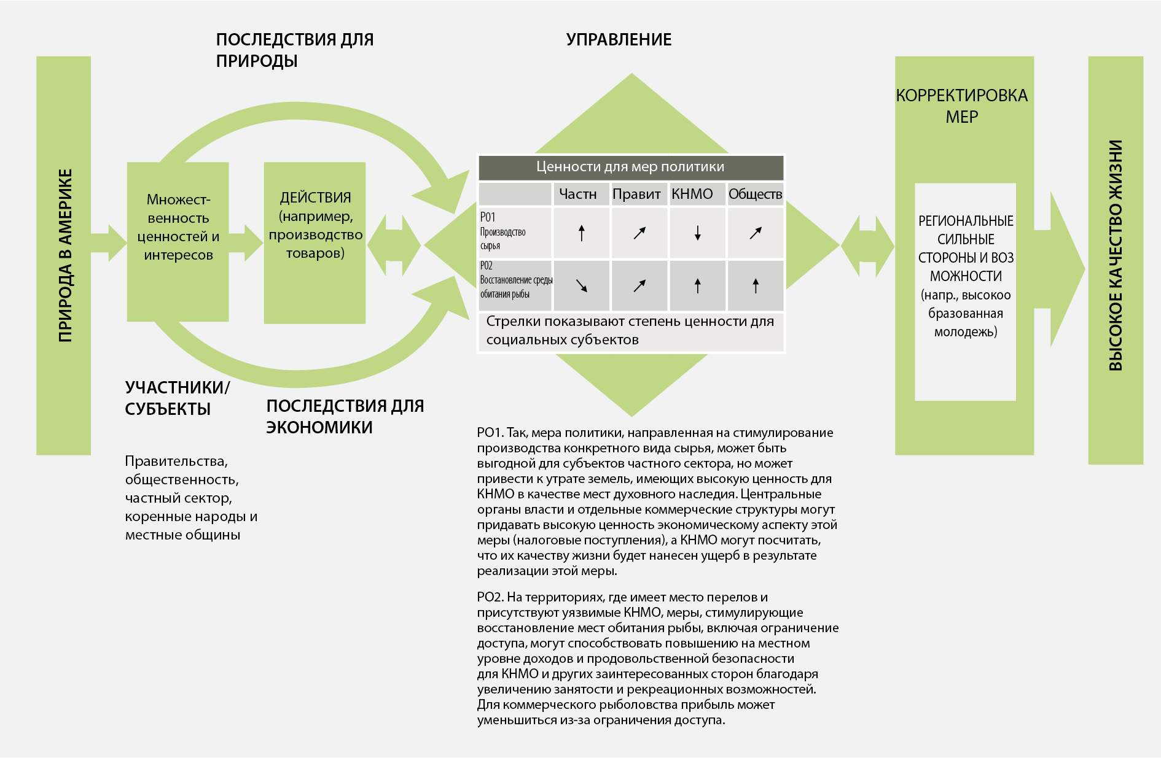
Источник: собственное представление данных.

Таблица РДО.1
Примеры вариантов стратегий в американском регионе: инструменты, способствующие факторы и проблемы на страновом уровне
УИ = устойчивое использование; ВО = восстановление или реабилитация природных и/или антропогенных систем; ОХ = охрана.
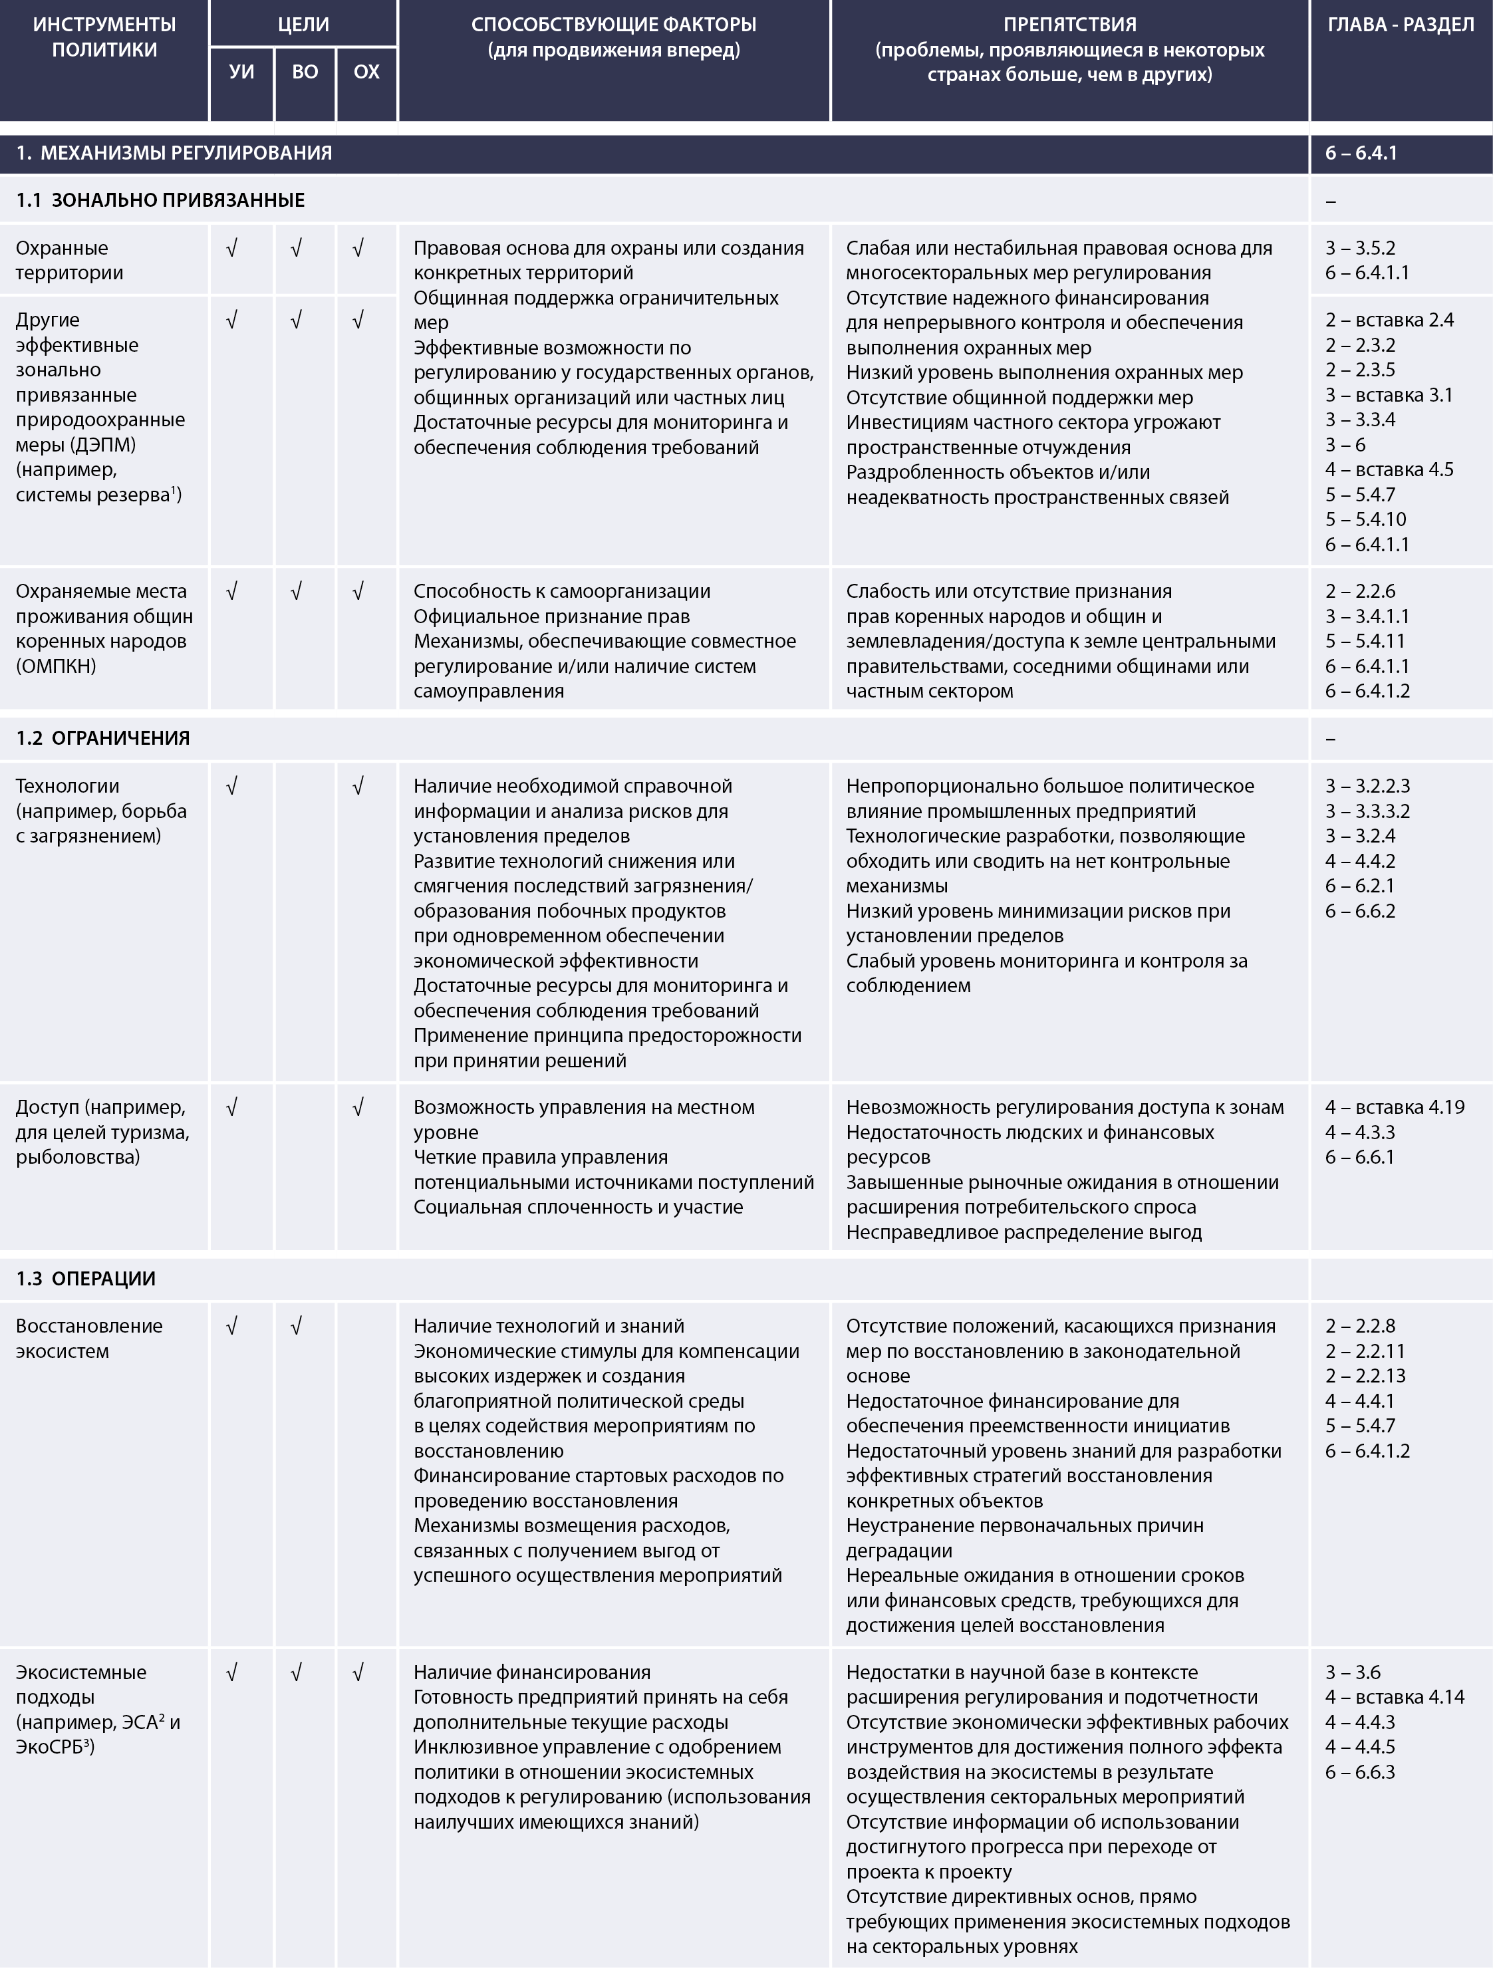
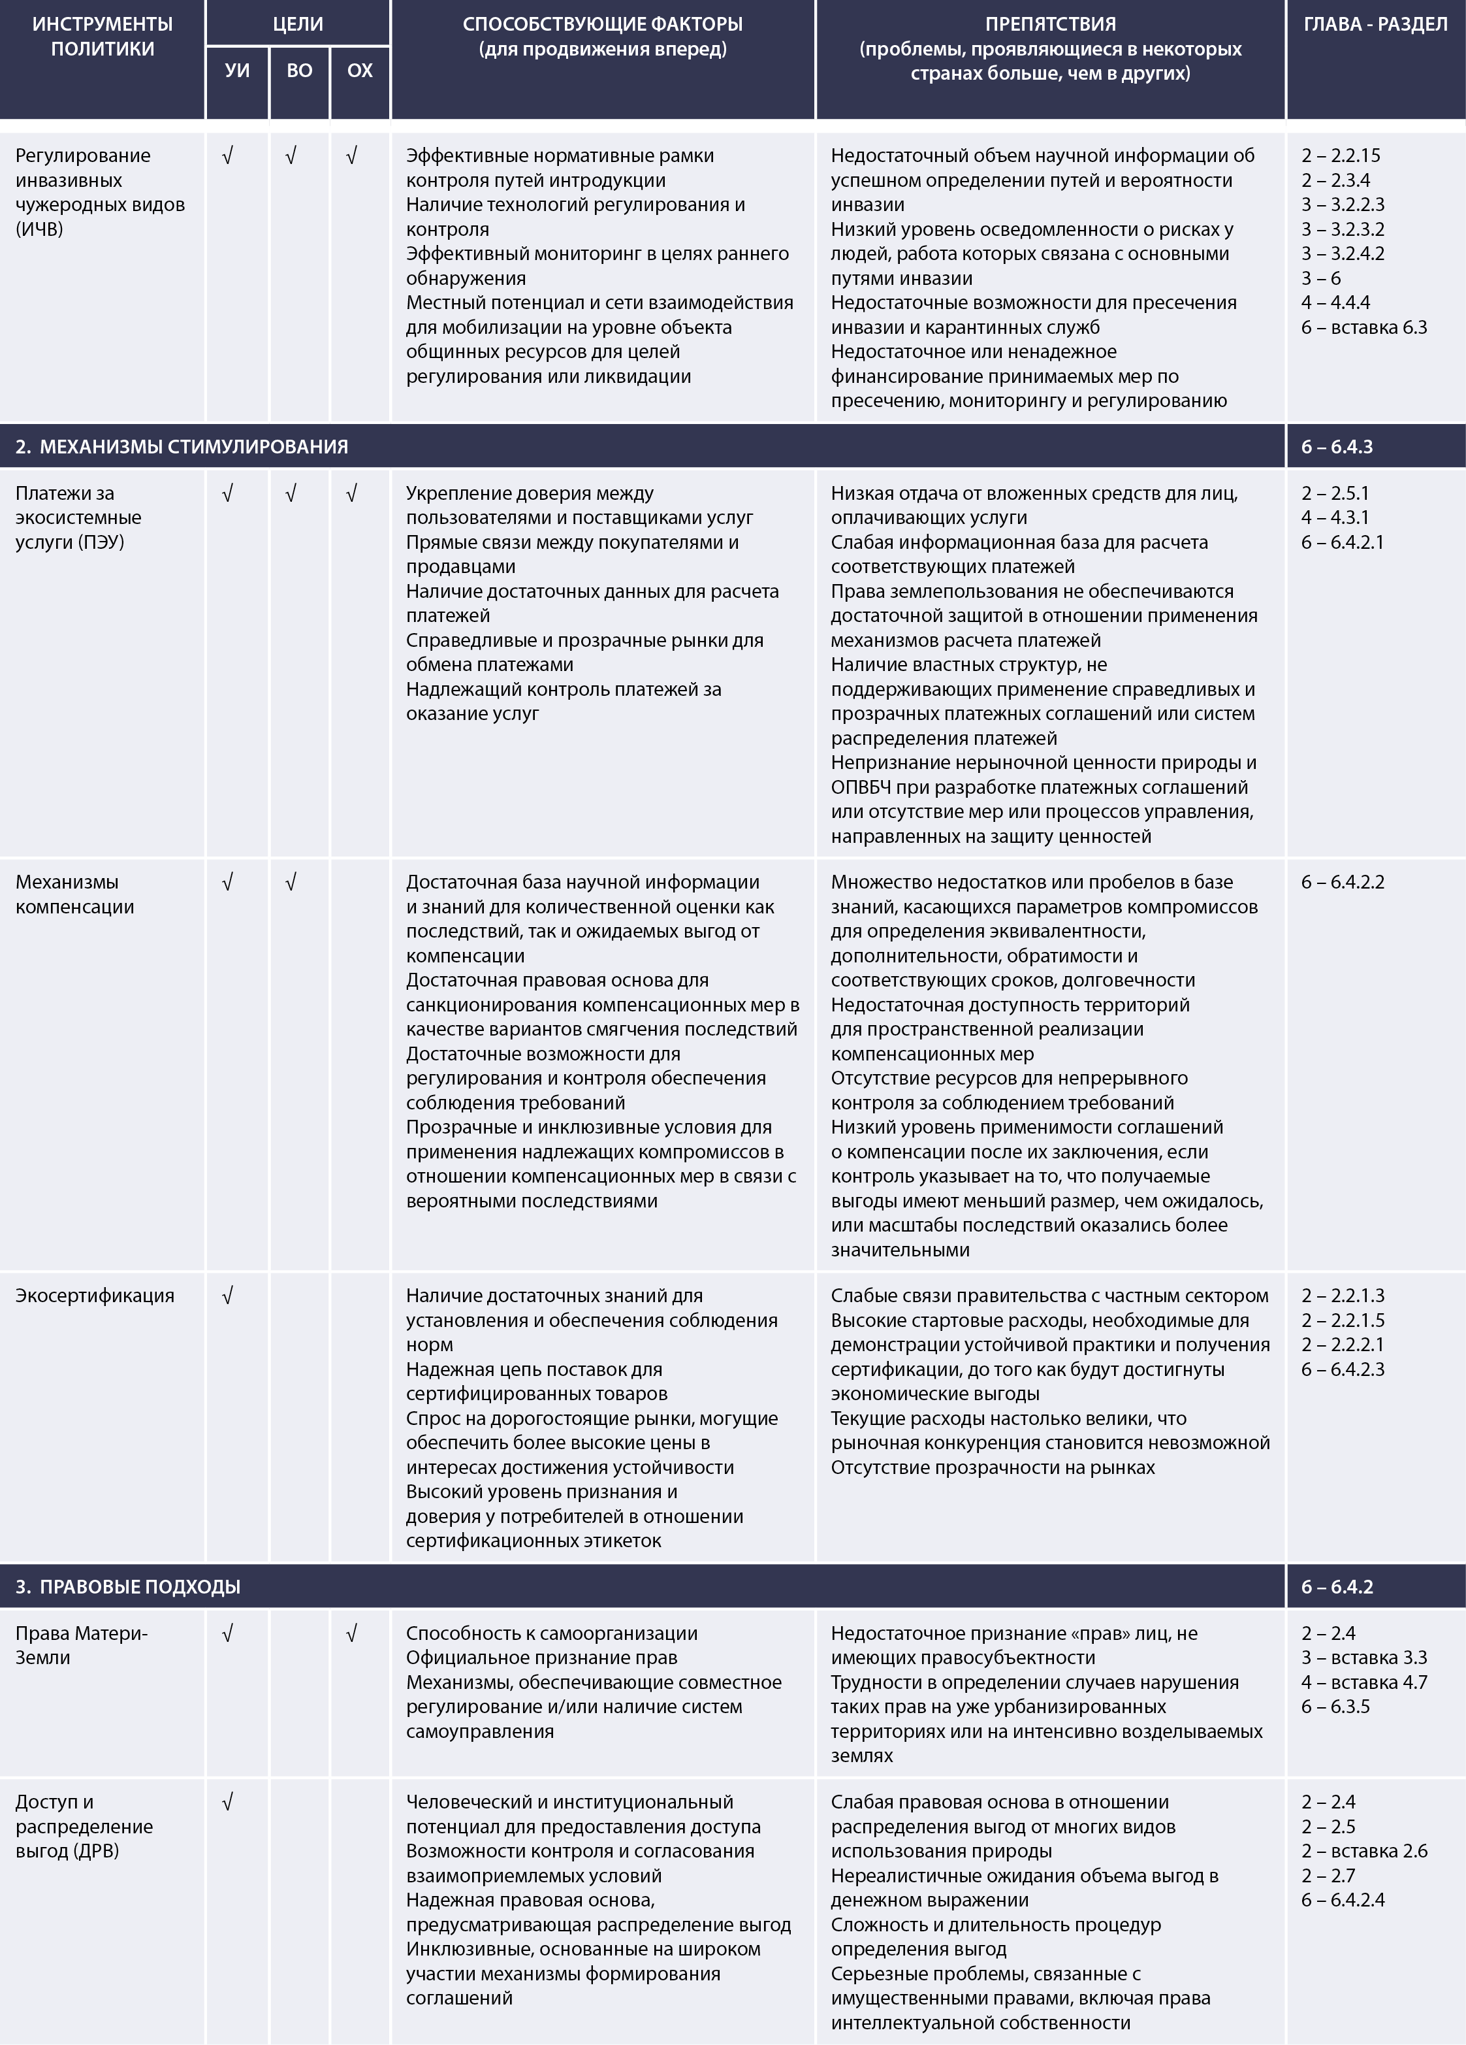
1. Выделенные территории: земли, выделенные в целях охраны природы, на территории, являющейся частной собственностью; 2. ЭСА – экосистемная адаптация к изменению климата; 3. Эко-УОБ – экосистемное уменьшение опасности бедствий.
Источник: собственное представление данных.
Сохранение и устойчивое использование биоразнообразия и процессы управления, связанные с обеспечиваемым природой вкладом на благо человека, приобретают все более инклюзивный характер. Однако независимо от степени участия в управлении, существующее социальное и культурное неравенство может усиливаться из-за неравных полномочий, которыми обладают различные участники процессов управления при принятии решений о природе и использовании обеспечиваемого природой вклада на благо человека (таблица РДО.1) (точно установлено). По мере того, как население американского региона становится все в большей степени городским, формирование компромиссов между средствами к существованию основных пользователей обеспечиваемого природой вклада на благо человека (например, коренных народов и местных общин, а также жителей сельских и прибрежных районов) и вторичных пользователей (например, жителей пригородных районов и горожан) означает, что директивные полномочия, скорее всего, все больше будут оказываться у тех, кто имеет менее прямое отношение к обеспечиваемому природой вкладу на благо человека в плане получения средств к существованию {2.3.5, 2.5, 4.3.1}. Это может привести к снижению роли систем регулирования и адаптированных к местным условиям технологий, разработанных коренным населением и местными общинами и нашедших отражение в знаниях, приобретенных на основе многовекового опыта ведения сельского хозяйства, окультуривания растений, использования лекарственных средств, защиты почв и т.п. (установлено, но не окончательно) {2.4, 5.6.2}. Такое несправедливое распределение полномочий может оказать значительное влияние на итоги рассмотрения компромиссных решений в отношении различных видов обеспечиваемого природой вклада на благо человека или выбора между охраной биоразнообразия и его использованием. Эффективность систем управления на основе широкого участия может быть повышена благодаря задействованию ряда способствующих факторов (таблица РДО.1), включая расширение возможностей для всех групп заинтересованных сторон принимать участие в таких процессах и предоставление равного доступа к информации, имеющей отношение к диалогу по вопросам управления, в соответствии с национальным законодательством.
В рамках механизмов управления применяются различные политические инструменты. Арсенал мер по защите биоразнообразия в Америке расширился и диверсифицировался за последние 30 лет и включает регулирующие механизмы, стимулирующие механизмы и правовые подходы (точно установлено) {4.3.1, 6.4} (таблица РДО.1). В дополнение к охраняемым территориям и заповедным зонам применяемые в настоящее время пространственные меры включают создание резерваций коренных народов и местных общин, реализацию частных природоохранных инициатив и принятие мер по сохранению в матрице регулируемых ландшафтов, которая включает в себя биологические коридоры {2.2.8, 6.4.1}. Вместе с тем, усилия по охране неравномерно распределяются по субрегионам и между единицами анализа, и по-прежнему сохраняются значительные различия в объеме осуществляемых мероприятий по охране наземных, пресноводных и морских экосистем {2.2.8, 3.4.1} (рисунок РДО.9). Кроме того, в отсутствие надлежащего мониторинга и правоприменения эффективность такой охраны является сомнительной или низкой во многих случаях. Создание охраняемых территорий способствовало снижению темпов обезлесения в южноамериканских биомах, хотя при этом на этих территориях регистрировались антропогенные пожары, загрязнение в результате деятельности за пределами территорий и незаконные рубки, которые являются признанными факторами деградации (установлено, но не окончательно) {6.4.1}. К причинам недостаточной эффективности пространственных мер охраны в случаях, когда это имеет место, относятся ненадлежащий отбор или нерациональная конфигурация участков, предназначенных для охраны, плохо продуманные планы регулирования, применяемого на охраняемых территориях, неадекватный уровень ресурсов или усилий, мобилизуемых для осуществления и применения мер, и недостаточный мониторинг биоразнообразия, подпадающего под охрану, делающий невозможным адаптивное регулирование (установлено, но не окончательно) {6.4.1}.
Рисунок РДО.9
Процентная доля от общего объема наземных, морских и охраняемых территорий в регионе и субрегионах Америки
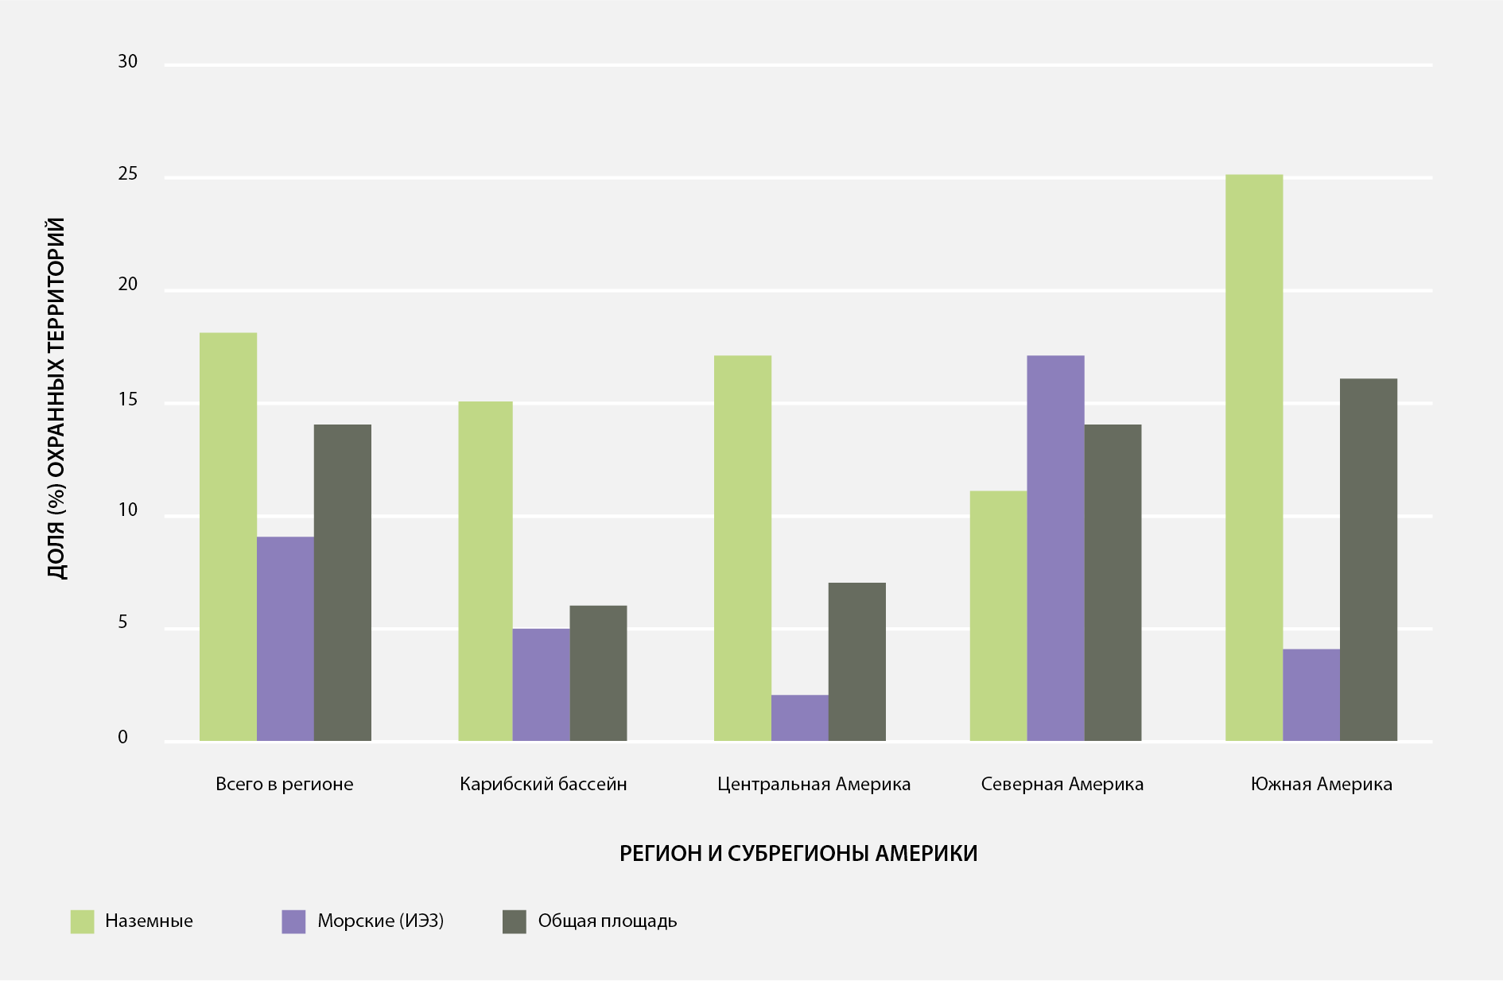
Примечание: данные по субрегиону Северной Америки включают охраняемые территории на Гавайских островах. * Исключительная экономическая зона.
Источник: На основе United Nations Environment Programme-World Conservation Monitoring and International Union for Conservation of Nature (2015), обобщено в работе Brooks et al. (2016).
Экологическое восстановление оказывает положительное воздействие на местном уровне. Это восстановление значительно ускорило реабилитацию экосистем в большинстве рассмотренных случаев; и повысило способность таких территорий реализовывать обеспечиваемый природой вклад на благо человека (установлено, но не окончательно) {4.4.1, 5.4}. Однако восстановление экосистем и видов характеризуется высокими стартовыми расходами, и для его осуществления, как правило, требуется длительное время {6.4.1.2}. Кроме того, возможность полного обращения вспять процессов деградации не продемонстрирована, если такой перелом в ситуации вообще возможен, и нематериальные виды вклада могут оказываться невосстановимыми для некоторых категорий населения (установлено, но не окончательно). Более того, в ряде биомов мероприятия по восстановлению по-прежнему осуществляются редко, например, в нелесных системах в зонах тропиков и субтропиков (в особенности это касается заболоченных земель, саванн и лугов), несмотря на высокие темпы деградации и связанную с ней утрату обеспечиваемого природой вклада на благо человека. Устойчивое использование, позволяющее предотвращать деградацию, явно предпочтительнее восстановления деградировавшего разнообразия и соответствующего сокращения обеспечиваемого природой вклада на благо человека {4.4.1}.
Охраняемые и восстановленные территории имеют существенное значение с точки зрения сохранения возможных вариантов и повышения надежности реализации обеспечиваемого природой вклада на благо человека в долгосрочной перспективе {6.4.1.1} и играют важную роль в планировании мероприятий в области охраны природы; вместе с тем, они всегда, скорее всего, будут представлять незначительную часть суши и морских пространств (точно установлено). Разнообразные и более интеграционные стратегии во всем спектре от целостных подходов многих коренных народов и местных общин в Америке {2.4} до экосистемных подходов в секторальном регулировании в целом являются эффективными в случае их надлежащего осуществления (таблица РДО.1). Обеспечиваемый природой вклад на благо человека также может быть значительно расширен и закреплен на антропогенных ландшафтах, таких как сельскохозяйственные территории и города, и стратегии, направленные на то, чтобы антропогенные ландшафты обеспечивали сохранение биоразнообразия и обеспечиваемого природой вклада на благо человека, имеют исключительно важное значение. Такие стратегии могли бы включать многофункциональные, разнообразные, неоднородные ландшафты, которые способствуют поддержанию разнообразия обеспечиваемого природой вклада на благо человека и позволяют оптимизировать баланс различных видов обеспечиваемого природой вклада на благо человека {2.2.13, 4.4.4}, и являются эффективным средством сохранения вариантов доступа ко многим видам обеспечиваемого природой вклада на благо человека в будущем (установлено, но не окончательно) {2.2.8}.
Актуализация сохранения и устойчивого использования биоразнообразия в продуктивных секторах имеет чрезвычайно важное значение для укрепления обеспечиваемого природой вклада на благо человека (точно установлено). Однако в большинстве стран региона экологическая проблематика интегрируется в национальное планирование главным образом в качестве отдельного сектора и эффективно не учитывается во всех секторах развития {6.2}. Многие правительства добиваются более полной интеграции, и в ряде обзоров, в том числе в материалах состоявшегося в декабре 2016 года тринадцатого совещания Конференции Сторон Конвенции о биологическом разнообразии, указывается на возможности достижения значительно большего прогресса (точно установлено) {6.3.3}.
Планирование политики может быть более эффективным инструментом достижения целей в области охраны окружающей среды и развития, если в нем должным образом учитываются: i) компромисс как между краткосрочными, так и долгосрочными целями охраны природы и развития и их значением для различных бенефициаров, ii) трансграничные вопросы и iii) эффекты перетока и побочные эффекты (установлено, но не окончательно). Биомы всех типов в американском регионе подвергаются воздействию многочисленных нагрузок, и при этом одновременно отмечаются случаи улучшения состояния биоразнообразия и обеспечиваемого природой вклада на благо человека и качества жизни, однако это – редкие случаи (установлено, но не окончательно) {5.4}. Чаще всего выбираются:
a) компромиссные решения, которые приводят к потерям, по крайней мере в краткосрочной перспективе, в некоторых аспектах биоразнообразия и обеспечиваемого природой вклада на благо человека, с целью либо расширения масштабов или наличия иных видов обеспечиваемого природой вклада на благо человека (например, товарного сельского хозяйства), либо осуществления деятельности, не зависящей напрямую от природы и обеспечиваемого ею вклада на благо людей (например, развития транспортной инфраструктуры), но, тем не менее, оказывающей воздействие на природу. Как правило, эти компромиссы по-разному проявляются у людей с разными мировоззрениями и культурой, в зависимости от связанных с ними ценностей {2.1.2, 2.7} (рисунок РДО.8). Это относится ко всем биомам и типам растительности в американском регионе, поскольку все биомы являются источником обеспечиваемого природой вклада на благо человека, имеющего важное значение для качества жизни как местных жителей территорий, которые подвергаются нагрузке, так и зачастую населения гораздо более крупных территорий, или же в глобальных масштабах;
b) применительно к национальным процессам управления и соответствующим учреждениям в области обеспечения устойчивости использования ресурсов и сохранения биоразнообразия стоит задача осуществления действий по ряду направлений, как в крупных, так и в меньших масштабах {4.3.1}. Коренные причины некоторых угроз для биоразнообразия и обеспечиваемого природой вклада на благо человека по своей сути выходят за рамки национальных границ, как это имеет место в случае закисления океанских вод, загрязнения пластиковыми отходами Мирового океана, а также изменения климата {4.4.2, 4.4.3}. Усилия по успешной борьбе с этими явлениями могут включать международное сотрудничество, способное повысить эффективность национальных и субнациональных планов, а в тех случаях, когда институциональные механизмы позволяют это делать, и трансграничное управление обеспечиваемым природой вкладом на благо человека (установлено, но не окончательно) {6.4; вставка 6.3};
c) осуществление некоторых стратегий может приводить к неблагоприятным последствиям, например сокращению биологического разнообразия, в других регионах в результате действия эффектов перетока и побочных эффектов (установлено, но не окончательно). Поэтому крайне важно оценить, могут ли стратегии привести к негативным последствиям где-либо еще. При осуществлении политики следует учитывать причинно-следственные связи между удаленными объектами, а также эффекты перетока и побочные эффекты на многих уровнях и в различных масштабах по всему региону {4.3, 4.7, 5.6.3, 6.3.4}.
Эффективное осуществление государственных стратегий и инструментов может содействовать эффективному сохранению биоразнообразия и обеспечиваемого природой вклада на благо человека (точно установлено). Однако расширяющийся спектр политических инструментов, используемых различными субъектами для поддержки регулирования биоразнообразия и обеспечиваемого природой вклада на благо человека, а также предотвращения или смягчения последствий для различных экосистем не обеспечивает увеличения общей эффективности на национальном или субрегиональном уровне, хотя часто эти инструменты могут быть эффективными на местном уровне (установлено, но не окончательно). Разработка и принятие политики имеют важное значение, однако существуют и другие факторы, которые должны быть использованы для обеспечения эффективного сохранения биоразнообразия и поддержания обеспечиваемого природой вклада на благо человека. Осуществление государственной или публичной политики является наиболее эффективным, в частности, при наличии соответствующего комплекса мер, включающих изменение поведения {4.3.1, 5.4.7}, усовершенствованные технологии {4.3.4, 5.4.7, 6.6.4}, эффективные механизмы управления {5.4.7, 6.3}, программы просвещения и информирования общественности{6.3.5, 6.4.1.1, 6.4.1.2}, проведение научных исследований {6.6.4}, контроля и оценки {6.4.1; таблица 6.1; 6.4.2, 6.6.1, 6.7}, адекватные механизмы финансирования {6.4.2.1}, подготовку подтверждающей документации и укрепление потенциала {6.6.4}. Решению этих вопросов в целях содействия сохранению и устойчивому использованию биоразнообразия и реализации обеспечиваемого природой вклада на благо человека может помочь создание эффективных механизмов управления, включая партнерства и основанные на широком участии процессы обсуждения, а также признание прав коренных народов, местных общин, людей, находящихся в неблагоприятном положении, в соответствии с национальным законодательством. Эффективному осуществлению может также способствовать восприятие политики в качестве инструмента, создающего возможности для заинтересованных сторон, в том числе для отдельных лиц, общин и частного сектора, а не налагающего дополнительные ограничения на их выбор {6.3.1; таблица 6.1}. Кроме того, для достижения максимальных результатов, как в охране природы, так и в процессах развития, директивные органы могут использовать анализ компромиссов и плюралистические оценки {2.5.1, 2.7}. Группы видов обеспечиваемого природой вклада на благо человека могут быть распределены по приоритетности в рамках политических мер, направленных на достижение конкретных целей в области устойчивого развития применительно к здоровью, продовольственной и материальной безопасности, энергетике и климату, количеству и качеству воды и относительным ценностям, обеспечиваемым природой (рисунок РДО.10). Экспертное мнение авторов сводится к тому, что, хотя очевидно, что некоторые материальные виды обеспечиваемого природой вклада на благо человека имеют решающее значение для достижения конкретной цели в области устойчивого развития, однако ввиду разнообразия ценностей, связанных с качеством жизни, понятно также, что нематериальный обеспечиваемый природой вклад, например в виде источника познания и вдохновения и сохранение вариантов, также является крайне важным {2.7; таблица 2.25}.
Рисунок РДО.10
Группы обеспечиваемого природой вклада на благо человека (ПВЧ), которые рассматриваются в качестве приоритетных для достижения целей в области устойчивого развития (ЦУР)
Группы обеспечиваемого природой вклада на благо человека, которые являются приоритетными для достижения целей в области устойчивого развития. Для того чтобы установить, какие виды обеспечиваемого природой вклада на благо человека потенциально в максимальной степени способствуют достижению конкретных целей в области устойчивого развития, у авторов оценки для американского региона были получены экспертные мнения для выявления уровня консенсуса в отношении трех наиболее важных видов обеспечиваемого природой вкладом на благо человека для цели в области устойчивого развития*. После этого с помощью статистических методов были определены подгруппы с аналогичными взаимосвязями между обеспечиваемым природой вклада на благо человека и целями в области устойчивого развития. Пустые клетки означают, что никем из экспертов этот вид вклада не был признан приоритетным, а размер кругов внутри клеток отражает уровень консенсуса среди экспертов (процент респондентов, посчитавших вид обеспечиваемого природой вклада на благо человека приоритетным для конкретной цели в области устойчивого развития).
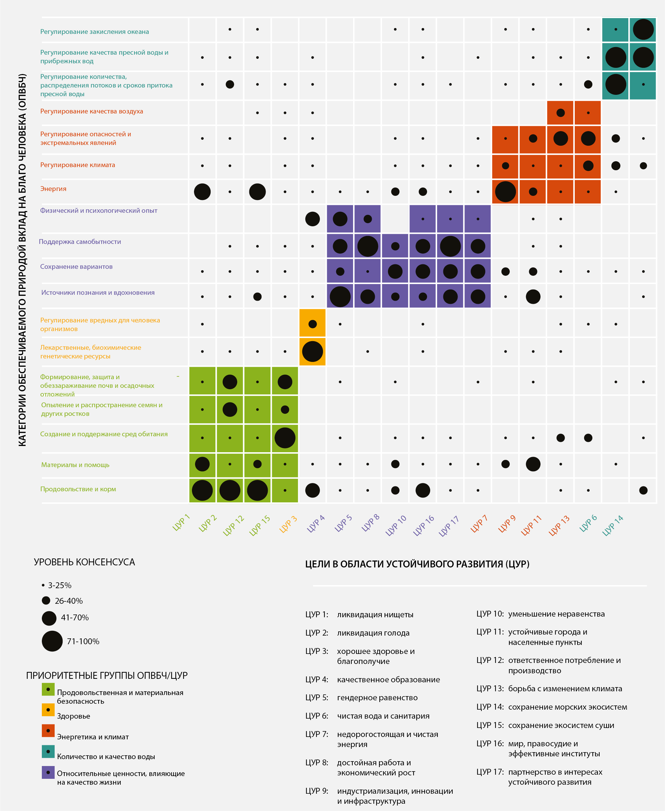
* Дельфийский метод представляет собой структурированный и итеративный процесс оценки, при котором группами экспертов формируется консенсус относительно оценки конкретной темы. Более подробно о методе см. раздел 2.7.
Источник: данные, полученные К.Б. Андерсон. К.С. Сейшас и O. Барбоса от > 1/3 экспертов, которые активно участвуют в подготовке всех глав оценки для Америки. Анализ выполнен Х. Диасом с применением пакета программного обеспечения «R».
Во всех главах было указано на пробелы в знаниях. Проведение оценки осложнялось ограниченностью информации: a) о влиянии обеспечиваемого природой вклада на благо человека на качество жизни, особенно ввиду отсутствия соответствия между социальными данными, связанными с качеством жизни, полученными на политическом уровне, и экологическими данными на уровне биома; b) о нематериальном обеспечиваемом природой вкладе на благо человека, влияющем на качество жизни; c) для оценивания связей между косвенными и прямыми факторами и между действующими факторами и конкретными изменениями в биоразнообразии и обеспечиваемом природой вкладе на благо человека; и d) о факторах, влияющих на возможность делать общие выводы и масштабировать в сторону увеличения или уменьшения результаты отдельных исследований (точно установлено). Многое в биоразнообразии еще предстоит зафиксировать научными методами применительно ко всем видам экосистем, особенно в южноамериканском субрегионе и в глубоководных районах Мирового океана в целом. Краткосрочные и долгосрочные оценки политики, применяемой в американском регионе, как правило, являются неполными. Это в наибольшей степени касается Центральной Америки, Южной Америки и Карибского бассейна. Инвестиции, направленные на получение новых знаний по этим темам, помогут лучше понять сильную зависимость качества жизни человека от здоровой природной среды, а также выяснить, как угрозы природным средам могут влиять на качество жизни в краткосрочной, среднесрочной и долгосрочной перспективе.

Дополнение I
Информация о степени достоверности
В рамках данной оценки степень достоверности каждого основного вывода основана на количестве и качестве доказательств и уровне согласия в отношении этих доказательств (рисунок РДО.A1). Доказательства включают в себя данные, теории, модели и экспертные оценки. Дополнительная информация о данном подходе содержится в записке секретариата относительно информации о работе, связанной с руководством по проведению оценок (IPBES/6/INF/17).
Для доказательств применяются следующие обобщающие определения:
- «Точно установлено»: всесторонний мета-анализ или иные обобщающие исследования или несколько самостоятельных исследований, выводы которых совпадают.
- «Установлено, но не окончательно»: общий уровень согласия при наличии ограниченного числа исследований; всесторонние обобщающие исследования отсутствуют и (или) вопрос исследован недостаточно точно в имеющихся работах.
- «Не установлено»: имеется несколько самостоятельных исследований, но их выводы не совпадают.
- «Невозможно прийти к заключению»: ограниченное число доказательств, признаются значительные пробелы в знаниях.
Рисунок РДО.A1
Схема из четырех блоков для качественного отражения степени достоверности
Степень достоверности увеличивается по направлению к верхнему правому углу, чему соответствует увеличение насыщенности цвета.
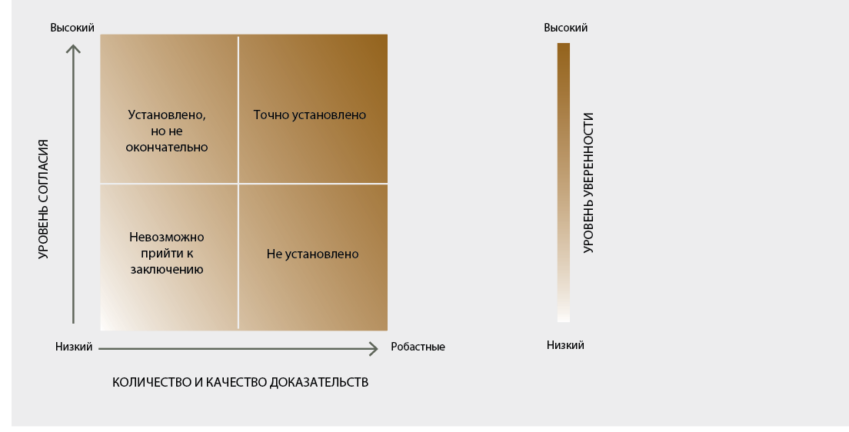
Источник: МПБЭУ, 2016 год.

Дополнение II
Обеспечиваемый природой вклад на благо человека
В настоящем дополнении излагается развивающаяся концепция обеспечиваемого природой вклада на благо человека и ее актуальность для этой региональной оценки МПБЭУ.
Обеспечиваемый природой вклад на благо человека представляет собой все виды влияния, как положительные, так и отрицательные, живой природы (например, многообразие организмов, экосистемы и связанные с ними экологические и эволюционные процессы) на качество жизни людей. Полезное влияние природы включает предоставление продовольствия, очистку воды, регулирование паводков и творческое вдохновение, а вредоносный вклад включает распространение заболеваний и хищничество, которые наносят ущерб людям или их имуществу. Многие виды обеспечиваемого природой вклада на благо человека могут считаться полезными или вредными в зависимости от культурного, временного и пространственного контекста.
Концепция обеспечиваемого природой вклада на благо человека направлена на расширение сферы широко применяемых принципов экосистемных услуг посредством более тщательного рассмотрения взглядов, присутствующих в других системах знаний о взаимодействии человека и природы. Ее предназначением не является подмена концепции экосистемных услуг. Концепция обеспечиваемого природой вклада на благо человека направлена на привлечение знаний широкого спектра общественных и гуманитарных наук путем и обеспечения более комплексного представления об экосистемных услугах с точки зрения культуры.
Понятие экосистемных услуг всегда включало в себя относящийся к культуре компонент. Например, в рамках «Оценки экосистем на пороге тысячелетия» были определены четыре широкие группы экосистемных услуг:
- вспомогательные услуги (в настоящее время является частью понятия «природа» в системе понятий МПБЭУ)
- обеспечивающие услуги
- регуляционные услуги
- культурные услуги.
При этом в научном сообществе по экосистемным услугам, а также в занимающихся вопросами политики кругах длительное время ведется дискуссия о том, каким образом учитывать культуру. Сообщество обществоведов подчеркивает, что культура является призмой, через которую воспринимаются и оцениваются экосистемные услуги. Кроме того, группы экосистемных услуг тяготеют к дискретности, а понятие обеспечиваемого природой вклада на благо человека допускает более гибкую взаимосвязь между всеми группами. Например, производство продовольствия, которое традиционно считалось обеспечивающей услугой, в настоящее время может относиться к категории одновременно материального и нематериального обеспечиваемого природой вклада на благо человека. Во многих – но не во всех – обществах самобытность и социальная сплоченность людей тесно связаны с коллективным выращиванием, сбором, приготовлением и потреблением продовольствия. Таким образом, именно культурный контекст определяет, является ли продовольствие материальным вкладом природы на благо человека или же одновременно материальным и нематериальным.
Концепция обеспечиваемого природой вклада на благо человека была разработана с целью учета необходимости признания культурного и духовного воздействия биоразнообразия таким образом, чтобы не ограничивать его дискретной категорией культурных экосистемных услуг, а, напротив, охватить различные мировоззрения об отношениях человека и природы. Понятие обеспечиваемого природой вклада на благо человека также позволяет учитывать отрицательное влияние или вклад, например, болезни.
Обеспечиваемый природой вклад на благо человека охватывает 18 категорий, многие из которых близко соотносятся с классификациями экосистемных услуг, особенно для обеспечивающих и регуляционных услуг. Эти 18 категорий входят в одну или несколько из трех широких групп обеспечиваемого природой вклада на благо человека – регуляционные, материальные и нематериальные.
_________________________

В скобках после имени каждого автора указана страна их гражданства или, если их несколько, страны гражданства через запятую; после знака дроби указывается страна принадлежности автора, если она отличается от страны гражданства, или организация, если автор представляет международную организацию: имя эксперта (гражданство 1, гражданство 2/принадлежность). Страны или организации, назначившие этих экспертов, указаны на сайте МПБЭУ.
Более подробные сведения о том, где такая информация была получена, см. в главах 1 и 3.
См. дополнение 2, в котором приводится дополнительная информация о концепции обеспечиваемого природой вклада на благо человека.
Данное определение дается только для целей этой оценки: «водная безопасность» означает возможности доступа к питьевой воде в достаточном количестве для поддержания надлежащего уровня производства продовольствия и товаров, обеспечения санитарии и медицинского обслуживания и сохранения экосистем.
Данное определение дается только для целей этой оценки: «культурная преемственность» означает вклад природы в поддержание культуры, источников средств к существованию, хозяйственной деятельности и самобытности.
Данное определение дается только для целей этой оценки: «экологический след» имеет множество определений, но определяется Глобальной сетью экологического следа как «показатель того, какая площадь биологически продуктивных земельных и водных ресурсов нужна человеку, населению или предприятию для производства всех потребляемых ими ресурсов и поглощения производимых ими отходов с использованием имеющихся технологий и методов регулирования ресурсов». Индикатор экологического следа основан на данных Глобальной сети экологического следа, если не указано иное.
Данное определение дается только для целей этой оценки: «переток и побочные эффекты» можно определить как результаты экологически вредной деятельности, которая была перемещена в другие места после того, как она была прекращена на локальном уровне.
Olson, D. M., E. Dinerstein, E.D. Wikramanayake, N.D. Burgess, G.V. Powell, E.C. Underwood, J.A. D’Amico, I. Itoua, H.E. Strand, J.C. Morrison (2001). Terrestrial Ecoregions of the World: A New Map of Life on Earth: A new global map of terrestrial ecoregions provides an innovative tool for conserving biodiversity. BioScience, 51, 933-938. https://doi.org/10.1641/0006-3568(2001)051[0933:TEOTWA]2.0.CO;2. World Wildlife Fund (2004). Global Lakes and Wetlands Database. Retrieved from https://www.worldwildlife.org/pages/global-lakes-and-wetlands-database. World Wildlife Fund (2012) Terrestrial Ecoregions of the World. Retrieved from https://www.worldwildlife.org/publications/terrestrial-ecoregions-of-the-world. Marine Regions (2016). Marine Regions. Retrieved from http://www.marineregions.org.
Нижеследующее определение применяется исключительно для целей настоящей оценки. Имеется несколько определений понятия «биопотенциал». Всемирная сеть экологического следа дает следующее определение: «потенциал экосистем производить биологические материалы, используемые человеком, и поглощать производимые людьми отходы с учетом действующих режимов регулирования и методов извлечения». Если не указано иное, в настоящем докладе используется показатель «биопотенциала» согласно определению Всемирной сети экологического следа.
Продовольственная и сельскохозяйственная организация Объединенных Наций (2015 год). Global Forest Resources Assessment 2015. Имеется по адресу www.fao.org/forest-resources-assessment/en. Графическое представление подготовлено 21 ноября 2017 года целевой группой МПБЭУ по показателям и группой технической поддержки на основе первичных данных, предоставленных субъектами показателей.
Рисунок РДО 4a. Все данные из исследований Global Footprint Network, 2016 и World Wildlife Fund, 2016. В число стран входят: Северная Америка – Канада, Соединенные Штаты Америки; Центральная Америка – Гватемала, Гондурас, Коста-Рика, Мексика, Никарагуа, Панама и Сальвадор; Карибский бассейн – Антигуа и Барбуда, Аруба, Багамские Острова, Барбадос, Британские Виргинские Острова, Гаити, Гваделупа, Гренада, Доминика, Доминиканская Республика, Каймановы Острова, Куба, Мартиника, Монтсеррат, Сент-Винсент и Гренадины, Сент-Китс и Невис, Сент-Люсия, Тринидад и Тобаго, Ямайка; Южная Америка – Аргентина, Боливия, Бразилия, Венесуэла, Гайана*, Колумбия, Суринам*, Парагвай, Перу, Уругвай, Французская Гвиана*, Чили, Эквадор. Звездочками (*) отмечены страны, исключенные из анализа в части (a). Рисунок РДО 4b. Информация о показателях – «Глобальная сеть экологического следа». Графическое представление подготовлено целевой группой МПБЭУ по показателям (ЦГП) и группой технической поддержки (ГТП) на основе первичных данных, предоставленных субъектами показателей. Подготовлено 27 октября 2017 года. * Экологический след рассчитывается как индекс, при этом результат принимается за абсолютное значение без границ неопределенности. Исходные данные являются национальными отчетными данными о состоянии растительного покрова и характеризуются неопределенностями, которые обусловлены особенностями стран. Дополнительные сведения о методах контроля точности и качества данных см. раздел 2.6 и исследование Borucke et al., 2013. (Borucke, M., D. Moore, G. Cranston, K. Gracey, K. Iha, J. Larson, E. Lazarus, J.C. Morales, M. Wackernagel, A. Galli (2013). Accounting for demand and supply of the biosphere’s regenerative capacity: The National Footprint Accounts’ underlying methodology and framework. Ecological Indicators 24: 518-533. https://doi.org/10.1016/j.ecolind.2012.08.005.
Уменьшение запасов может происходить по многим причинам, включая перелов, изменение климата, загрязнение и нарушение местообитаний.
Costanza, R., R. de Groot, P. Sutton, S. van der Ploeg, S.J. Anderson, I. Kubiszewski, and R.K. Turner (2014). Changes in the Global Value of Ecosystem Services. Global Environmental Change 26:152–158. https://doi.org/10.1016/j.gloenvcha.2014.04.002. Kubiszewski, I., R. Costanza, S. Anderson, P. Sutton (2017). The Future of Ecosystem Services: Global scenarios and national implications. Ecosystem Services. https://doi.org/10.1016/J.ECOSER.2017.05.004. Анализ выполнен Марселло Эрнандес-Бланко. Подготовлено группой технической поддержки по ценностям МПБЭУ.
Данное определение применяется только для целей настоящей оценки: «природными активами» является человеческий капитал, частично или полностью основанный на вкладе природы на благо людей, включая продовольствие, воду, электроэнергию и здоровье.
Система классификации угроз МСОП (редакция 3.2), категория 8.
PBL Netherlands Environmental Assessment Agency (2012). Roads from Rio+20. Pathways to achieve global sustainability goals by 2050. The Hague: PBL Netherlands Environmental Assessment Agency. PBL Netherlands Environmental Assessment Agency (2014). How sectors can contribute to sustainable use and conservation of biodiversity. Secretariat of the Convention on Biological Diversity, Montreal. Technical Series 79.
United Nations Environment Programme-World Conservation Monitoring Centre and International Union for Conservation of Nature (2015). Protected Planet: The World Database on Protected Areas (WDPA). Cambridge, United Kingdom of Great Britain and Northern Ireland. Retrieved from www.protectedplanet.net. T.M. Brooks, H.R. Akçakaya, N.D. Burgess, S.H. Butchart, C. Hilton-Taylor, M. Hoffmann, D. Juffe-Bignoli, N. Kingston, B. MacSharry, M. Parr, L. Perianin, E.C. Regan, A.S. Rodrigues, C. Rondinini, Y. Shennan-Farpon, and B.E. Young (2016). Analysing biodiversity and conservation knowledge products to support regional environmental assessments. Scientific Data, 3, [160007]. DOI: 10.1038/sdata.2016.7.
МПБЭУ (2016 год): Резюме для директивных органов доклада об оценке опылителей, опыления и производства продовольствия Межправительственной научно-политической платформой по биоразнообразию и экосистемным услугам. С.Дж. Поттс, В.Л. Императрис-Фонсека, Х.Т. Нго, Я.К. Бисмейер, Т.Д. Бриз, Л.В. Дикс, Л.А. Гарибальди, Р.Хилл, Й. Зеттеле, А.Дж. Ванберген, М.А. Эйзен, С.А. Каннингэм, К. Ирдли, Б.М. Фрейтас, Н. Галлаи, П.Дж. Киван, А. Ковач-Хостянски, П.К. Квапонг, Й. Ли, Х. Ли, Д.Дж. Мартинс, Г. Натес-Парра, Дж.С. Петтис, Р.Рейдер и Б.Ф. Виана (под ред.), секретариат Межправительственной научно-политической платформы по биоразнообразию и экосистемным услугам, Бонн, Германия, 2016 год. Имеется по адресу: www.ipbes.net/sites/default/files/downloads/pdf/spm_deliverable_3a_pollination_20170222.pdf.
Díaz, S., Pascual, U., Stenseke, M., Martín-López, B., Watson, R.T., Molnár, Z., Hill, R., Chan, K.M.A., Baste, I.A., Brauman, K.A., Polasky, S., Church, A., Lonsdale, M., Larigauderie, A., Leadley, P.W., van Oudenhoven, A.P.E., van der Plaat, F., Schröter, M., Lavorel, S., Aumeeruddy-Thomas, Y., Bukvareva, E., Davies, K., Demissew, S., Erpul, G., Failler, P., Guerra, C.A., Hewitt, C.L., Keune, H., Lindley, S., Shirayama, Y., 2018. Assessing nature’s contributions to people. Science 359, 270–272. https://doi.org/10.1126/science.aap8826.
Millennium Ecosystem Assessment, (2005). Ecosystems and Human Well-being: Synthesis. (Island Press, Washington, D.C.). (Оценка экосистем на пороге тысячелетия, 2005 год. «Экосистемы и благосостояние человека: Обобщение».

